

Corso di Laurea in Informatica Umanistica
Relazione

“Kalimera: Proì ce àrtena;
Calimera: tra passato e presente.”

Candidato: Sabrina Coluccia
Relatore: Prof. Giuseppe Andrea L’Abbate
Correlatore: Silvano Palamà

Anno Accademico 2008-2009

INDICE
Capitolo 1 introduzione pag. 3
Capitolo 2 la grecìa salentina pag. 4
2.1 le teorie pag. 6
2.2 Leggende sull’origine della grecìa pag. 6
2.3 Il profilo storico pag. 7
2.4 la lingua: il “griko” pag. 11
2.5 Tutela delle minoranze linguistiche pag. 13
Capitolo 3 ghetonìa e la casa-museo pag. 21
Capitolo 4 tipologie costruttive: case a corte pag. 22
Capitolo 5 Calimera pag. 25
5.1 Calimera nel novecento pag. 27
5.2 Calimera nel novecento: Segni di grecita’ a calimera pag. 31
Capitolo 6 Strutturare un sito web pag. 35
Capitolo 7 la struttura del sito pag. 38
Capitolo 8 tecnologie utilizzate nel sito : pag. 42
8.1 il cms Jomla pag. 42
8.2 Interattività con javascript pag. 46
8.3 Le immagini pag. 48
8.3.1 Le gallerie di immagini: morfeoshow e photoshop pag. 50
8.3.2 Aree sensibili: pianta della casa-museo pag. 51
8.4 Il Css pag. 53
8.5 Il podcast pag. 55
Capitolo 9 conclusione pag. 57
Indice delle figure pag. 58
Riferimenti bibliografici pag. 59
Webgrafia pag. 60

Capitolo 1: introduzione
La tesi dal titolo “Kalimera: proì ce àrtena” ha lo scopo di far conoscere il prestigioso passato del Salento e della sua area ellenofona, la Grecìa Salentina, attraverso la realizzazione di un sito web, commissionato dal Circolo Culturale Ghetonia, utile e accattivante guida ricca di informazioni e di mete turistiche accuratamente descritte anche con foto e video.
Tale lavoro, dall’aspetto grafico molto ordinato e pulito, offre infatti al visitatore una veloce e completa panoramica di tutti i contenuti relativi alla storia, al folclore ed al paesaggio dell’intera area esaminata. Arricchisce, così, gli attuali siti pubblicati su internet sia dal Circolo culturale Ghetonìa che dalla Grecia Salentina.
Ghetonìa è un Circolo Culturale nato nel settembre del 1985, con lo scopo di attivare all’interno della sua sede, uno spazio per il tempo libero e per l’organizzazione di incontri culturali. Parallelamente, l’attività del circolo si è rivolta alla ricerca ed alla valorizzazione della memoria materiale e immateriale del territorio salentino. Per far ciò, Ghetonìa ha realizzato numerose mostre, conferenze e pubblicazioni ed ha attivato dal 2003 la “Casa-Museo della Civiltà contadina e della Cultura Grika”, in una casa a corte del centro storico di Calimera, attualmente anche sede del circolo.

Capitolo 2: La grecìa salentina
A Sud-Est della provincia di Lecce, nel cosiddetto “Tacco d’Italia”, si estende un’area etnico-linguistica denominata Grecìa Salentina (Figura 2.1).
Tale denominazione, da quanto emerge da un articolo pubblicato sul periodico “Grecìa Ta nea-ma”, edito dalla Pro Loco di Martano, ha iniziato a diffondersi nel 1800, in seguito all’interessamento di studiosi non locali, ma è soprattutto dal 1993 che è diventata di uso corrente. Infatti, proprio in tale anno è stato pubblicato il “Calendario della Grecìa Salentina”.
G. Rohlfs, nel “Vocabolario dei dialetti salentini”, afferma che il termine “Grecìa” è un nome letterario ed è usato da poeti non popolari.
Molto conosciuta, specie tra gli anziani, è anche l’espressione “Ta Dekatrìa Chorìa”, cioè “I tredici paesi” (greci) usata soprattutto nel corso del 1800 quando, come testimonia il Pacelli, erudito e appassionato geografo e cartografo, i paesi facenti parte della Grecìa Salentina erano tredici. Successivamente questa formula è scomparsa dalla realtà quotidiana, in quanto il termine “chorìo” è stato sostituito da quello romanzo “paìsi”, determinando un uso maggiore dell’espressione “ Ta ennèa Paìssia Grika” ovvero, i nove paesi greci e cioè Calimera, Castrignano dei Greci, Corigliano d’Otranto, Martano, Martignano, Melpignano, Soleto, Sternatia, Zollino. Essi nel 1995 hanno costituito l’Associazione dei Comuni della Grecìa Salentina.
Gli amministratori dei paesi ellenofoni, differenti rispetto al resto della regione per caratteristiche glottologiche e culturali, in particolare per l’uso del “griko”, presa coscienza della grande importanza di sostenere la specificità culturale della Minoranza, che andava scoprendo se stessa e di recuperare il grande patrimonio culturale, hanno voluto così tenere alta la fiammella della grecità. L’unione delle loro forze consentiva, nello stesso tempo, maggiore visibilità e maggior prestigio non solo a livello nazionale, ma anche a livello europeo.
Grazie all’art. 25 della legge 8 giugno 1990 n. 142, che permetteva le associazioni tra comuni, nel 1996 è così nato il Consorzio dei comuni della Grecìa Salentina; in seguito, con la collaborazione della Provincia di Lecce, con l’obiettivo di garantire una maggiore efficacia e unitarietà all’operato amministrativo, i nove hanno dato vita all’Unione dei Comuni della Grecìa Salentina.
L’Associazione tra i Comuni, poi trasformata in Consorzio, ha consentito di accedere ai fondi europei previsti per le regioni più svantaggiate. Grazie a tali finanziamenti, si è potuto cambiare volto ai centri storici ed offrire all’esterno l’immagine di un’area in movimento. L’Unione europea finanziava interventi nelle aree svantaggiate, aventi, però, determinate caratteristiche, tra le quali una popolazione non inferiore a 40 mila abitanti.
Successivamente, i nove comuni hanno trasformato il Consorzio in Unione, cioè in un ente locale con autonomia statutaria. Ad essi, si sono aggiunti in seguito anche i due comuni di Carpignano e Cutrofiano, attualmente non ellenofoni.
Secondo i dati dell’Istat risalenti al 2005, il numero di abitanti dell’Unione è di 54.278.
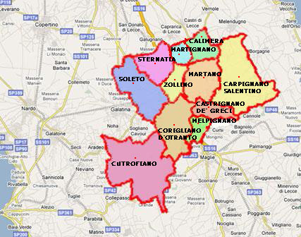
Figura 2.1- Cartina dell’area ellenofona

2.1 Le teorie
Incerte sono le ipotesi sull’origine di quest’isola ellenofona. Su di essa sono state formulate diverse teorie.
Una tra le più importanti è quella avanzata dal celebre glottologo tedesco G. Rohlfs, il quale, sin dal 1921, ha iniziato uno studio approfondito su tale idioma sostenendo l’ipotesi di una derivazione dei moderni dialetti neogreci del Salento e della Bovesìa (area ellenofona in provincia di Reggio Calabria), dalla lingua che si parlava in quelle zone all’epoca della Magna Grecia. Tale ipotesi scaturisce, essenzialmente, dalla presenza in questo territorio di numerosi termini d'origine arcaica, mancanti nella lingua neo-greca e nel greco bizantino
Un’altra teoria è quella sostenuta dagli studiosi Oronzo Parlangeli e poi Paolo Stomeo, docenti, rispettivamente, presso le università di Bari e Lecce, che risulta in perfetta armonia con l’idea dello studioso Giuseppe Morosi.
Egli ha sostenuto l’origine bizantina della Grecìa Salentina, individuando tracce di ciò in alcuni vocaboli del griko di certa derivazione medioevale. Secondo quanto dichiara Stomeo, gli abitanti di cultura greca sarebbero arrivati nel Salento dal Peloponneso, dall’Epiro, da Creta, da Cipro, dal Ponto e dalle coste asiatiche.
Infine, alcuni studiosi, come il greco A. Karanastasis, hanno affermato la sovrapposizione di colonie greche su altre già preesistenti.
2.2 Leggende sull’origine della grecìa
Le più antiche notizie sull’origine della Grecia sono state tramandate da Erodoto, storico greco che visse nel V secolo a. C. "Si narra che Minosse, giunto alla ricerca di Dedalo in Sicania, ora detta Sicilia, morì di morte violenta. Con l'andar del tempo i Cretesi, tutti, tranne i Policniti e i Presi, spinti da un dio, andarono con una grande armata in Sicania e assediarono per cinque anni la città di Camico, dominata dagli Acragantini. Ma alla fine, non potendo nè espugnarla, nè rimanere oltre a causa di una grave carestia, se ne andarono abbandonandola. Ma, quando navigando, giunsero all'altezza della Japigia, una grande tempesta li sorprese e li spinse verso terra; essendosi sconquassate le navi, poiché non appariva loro alcun mezzo per tornare a Creta, rimasero in quel territorio, fondando la città di Yria . Mutarono nome, da Cretesi divennero Japigi Messapi, e da
isolani, continentali”.
Con Erodoto concordano anche Conone, Eustazio, Ateneo, il poeta latino Lucano ed il geografo Strabone.
Un’ulteriore leggenda fa capo a Virgilio, il quale accenna al cretese re Idomeneo, nipote di Minosse. Questa ha particolare successo tra gli studiosi salentini, in quanto l’antico toponimo della città (Lyctia) coincide con il nome dell’eroe (Lyctius).
Da ciò possiamo dedurre che le notizie relative alla “colonizzazione cretese” sono vaghe ed incerte, anche se nelle leggende molti sono i riferimenti ai cretesi e a Minosse, in particolar modo in relazione alla prima colonizzazione del Salento.
Tuttavia, tali informazioni risalgono all’età imperiale e ad Erodoto, noto per le sue leggende inverosimili.
Anche Tucidite si interessa della questione, affermando che negli ultimi decenni del V secolo, nel periodo in cui Taranto era al culmine della sua potenza, i Messapi godevano di piena indipendenza politica e che Arta, il loro capo, intratteneva rapporti di amicizia e alleanza con Atene.
2.3 profilo storico
La prima popolazione, storicamente documentata, che ha abitato il Salento, è stata quella dei Messapi. Stanziatisi in questo lembo di terra, i Messapi vennero chiamati così dai greci, con termine che indicava la “gente che vive fra due mari” (Adriatico e Jonio), mentre con “Messapia” si specificava la rispettiva terra. Provenienti dall’Illiria, ovvero la fascia che attualmente comprende l’Albania e la Dalmazia meridionale, dal IX sec. a.C. essi iniziarono a colonizzare il Salento.
I Messapi si dedicarono all'agricoltura, all'allevamento dei cavalli e alla lavorazione della ceramica. Erano anche valenti condottieri, come si può dedurre dalle notizie riportate da Tucidide quando narra la guerra del Peloponneso: “Demostene ed Eurimedonte, quando l'armata al raduno di Corcira e le forze del continente furono in assetto, attraversarono con l'intero esercito lo Ionio fino a capo Iapigio. Quindi, salpati nuovamente, operarono uno sbarco alle isole Cairadi, un distretto della Iapigia, dove reclutarono per l'imbarco sulla propria flotta circa centocinquanta lanciatori di giavellotto iapigi di stirpe messapica, e dopo aver rinnovato antichi legami d'amicizia con Arta, che in qualità di sovrano aveva fornito alcuni giavellottisti, giunsero a Metaponto, sulla costa italica”.
La civiltà dei Messapi si sviluppò all'incirca dal IX al III secolo avanti Cristo. Nello stesso periodo i Greci colonizzavano le coste dell'Italia meridionale e della Sicilia, fondando la Magna Grecia; i Messapi non si fecero mai sottomettere dai Greci, ma ne furono notevolmente influenzati, in quanto ne adottarono l'alfabeto, i culti religiosi e le tecniche di costruzione. L’unica città, che in questo periodo continuò ad avere rapporti commerciali con la Grecia, fu Taranto.
Quando quest’ultima iniziò a temere la potenza di Roma, chiese aiuto al re dell’Epiro, Pirro, il quale giunto a Taranto, impose un severo regime che non era molto tollerato dagli abitanti del posto. La guerra contro Roma si concluse con la disfatta di Pirro e dei suoi alleati nel 272 a.C. . I Romani conquistarono Taranto ed il Salento passò così sotto il loro dominio. Nei due secoli successivi ci furono vari tentativi di ribellione sia da parte dei greci tarantini, sia da parte dei Messapi, ma vennero soffocati e i romani rafforzarono le loro posizioni nel territorio.
Dopo la caduta dell'Impero Romano d'Occidente ( nel 476 d.C. ), i Bizantini subentrarono ai Romani, lasciando tracce indelebili specialmente nella Grecìa Salentina. Il dominio bizantino venne messo in crisi dagli attacchi dei "barbari", in particolar modo dei Goti e dei Longobardi. Questi ultimi, nel 586 d.C., crearono nel meridione il Ducato di Benevento, lasciando ai bizantini soltanto Otranto e Gallipoli. Contemporaneamente, dovettero affrontare gli Arabi, riconquistando anche alcuni territori perduti, compresa Bari.
Nel 727, l'imperatore bizantino Leone III, detto l'Isaurico, ordinò la rimozione e la distruzione in tutte le province dell'Impero d'Oriente delle immagini o delle icone sacre. A ciò seguirono sommosse capeggiate da monaci, che diedero vita ad una guerra iconoclasta e sfociarono successivamente in una guerra civile. Per sfuggire ai massacri ordinati dall'imperatore, numerosi monaci si trasferirono nel Salento e in altre regioni meridionali, dove fondarono numerosi conventi. Il più importante è stato quello di San Nicola di Casole, vicino ad Otranto. San Nicola di Casole è stata la prima “casa dello studente” in Europa, perché ospitava giovani provenienti da tutte le aree del Mediterraneo.
Più tardi, nell'867 salì al trono di Costantinopoli l'imperatore Basilio I, il quale mirò a combattere gli arabi e i Longobardi, liberando così il sud. Tale riconquista provocò una immigrazione dalle regioni periferiche dell'impero bizantino soprattutto verso il Salento, sia per motivi militari, sia per coltivare terreni abbandonati da tempo. Si vennero, così, a creare fra Otranto e Gallipoli una quarantina di villaggi, costituiti essenzialmente da abitanti di origine greca.
Agli inizi dell'XI secolo, subentrarono nuovi invasori, i Normanni, discendenti dai Vichinghi e provenienti dal nord Europa, che sfruttando l'alleanza con la Chiesa di Roma e l'attenzione dell'impero bizantino rivolta altrove, cominciarono a conquistare regioni del sud. Misero fine, in poco tempo, al dominio bizantino e introdussero il feudalesimo. Contribuirono, inoltre, alla crisi dei rapporti tra la Chiesa di Roma e quella Orientale, in quanto anche se in un primo tempo finanziarono il clero greco nelle aree di lingua greca, favorirono poi il culto cattolico danneggiando quello ortodosso.
Ai Normanni seguirono gli Svevi. Durante il loro dominio, ebbe grande importanza il regno di Federico II di Hohenstaufen, contraddistinto dalle lotte tra Impero e Papato. Subentrarono gli Angioini, che promossero una ripresa del sistema feudale, poi gli Aragonesi che favorirono la diffusione del latifondismo e lo sviluppo dell'arte barocca e successivamente gli Spagnoli.
Il Sultano Maometto II, dopo aver conquistato Costantinopoli nel 1453 e sottomesso la Penisola Balcanica, nel 1480 approdava sulla costa orientale del Salento. Otranto, che godeva di un grande prestigio, il 28 luglio 1480 si trovò circondata dalle forze dell'Islam. I Turchi offrirono buone condizioni ma, rifiutata la resa, gli otrantini si difesero fino all'11 agosto. Durante l’assedio della città, in battaglia ci furono dodicimila morti e, dopo la resa, altri 800 uomini venivano decapitati sul colle della Minerva per non aver abiurato alla fede cristiana. Molti paesi furono saccheggiati e distrutti e molti giovani furono portati in Oriente come schiavi. Nei paesi della Grecìa Salentina solo gli abitanti di Corigliano riuscirono a resistere per un poco di tempo in più. Il Papa Sisto IV, volendo scacciare i musulmani ed evitare, così, altri massacri, bandì una crociata alla quale aderirono anche principi italiani e stranieri che, al comando di Alfonso Duca di Calabria, nel settembre 1481 liberarono Otranto.
Durante i secoli XV-XVI, la Chiesa di Roma, con l’avvento della Controriforma, divenne molto più aggressiva verso il rito greco, i preti greci furono costretti per sopravvivere ad abbandonare la propria religione e passare al culto latino; sorsero numerose chiese latine e fu proprio in questo periodo che incominciò a svilupparsi il barocco leccese, anche grazie alla duttilità della pietra calcarea estratta da cave locali. .
Nel XVII secolo furono celebrate le ultime funzioni religiose in rito greco e l'area geografica della Grecìa Salentina si restrinse ulteriormente, arrivando a contare nel 1800 solo tredici comuni.
Il "griko" venne scoperto nella seconda metà del XIX secolo da alcuni studiosi come Giuseppe Morosi. Tale scoperta coincise con l'imposizione della lingua italiana come lingua ufficiale del Regno d' Italia e fece apparire la lingua grika come l' idioma dell'arretratezza. Contribuì a peggiorare la situazione il ventennio fascista, anche se non ci fu repressione violenta di lingua e cultura grika. Il periodo di maggiore crisi si ebbe con la Seconda Guerra Mondiale e il dopoguerra, quando si incominciò a diffondere l’insegnamento dell'italiano; l'emigrazione fece perdere a molti uomini l'uso della lingua materna e l'arrivo dei media facilitò l’omologazione della lingua italiana.
Ma, nel secondo dopoguerra, il Salento, come altri territori italiani, cercò la propria autonomia; durante i lavori dell’Assemblea Costituente, si avanzò la proposta di fare del Salento una regione a sé rispetto al resto della Puglia. La Regione Salento era stata istituita su carta, ma nel momento in cui si arrivò alla ratificazione, il 29 novembre 1947, essa non era più prevista. Infatti, era stata sacrificata in vista di un accordo fra DC e PCI il cui principale sostenitore era stato il magliese Aldo Moro. Anche nel 1970, con l’attuazione delle Regioni, tale sogno svanì a causa di un solo voto.
2.4 La lingua: il “griko”
“Oggi coloro che si divertono a predire il futuro amano ripetere che le lingue sono destinate a scomparire, perché un giorno dovranno lasciare il posto a una lingua universale unica; è significativo che una simile idea sorga proprio in questo secolo, adoratore della macchina e negatore della personalità. Destinata a essere per tutti, la lingua universale, non sarebbe di nessuno. Certo sono rassegnato a scomparire, un giorno. Ma non accetto l’idea che quel frammento della mia spiritualità costituito dalla lingua materna si annienti a sua volta e che, dopo la mia morte, le parole cui ho dato il mio respiro cessino di fluttuare al di sopra della mia tomba. Esse rappresentano la parola della mia anima, la parola della continuità familiare che sfida la morte”.
Il griko, come accennato in precedenza, è una lingua minoritaria adoperata nel territorio a sud della provincia di Lecce, nella cosiddetta "Grecìa Salentina",ed è parlato attualmente in nove comuni: Calimera, Castrignano dei Greci, Corigliano d'Otranto, Martano, Martignano, Melpignano, Soleto, Sternatia e Zollino.
Ancora oggi il griko è compreso e parlato nella Grecìa Salentina dal 40% dei suoi abitanti. E’ frequente nei dimoranti del posto far ricorso a tale idioma quando non si vogliono far capire da qualche forestiero.
In passato, i paesi che parlavano il dialetto greco erano disprezzati, come attestano i numerosi detti, ad esempio "se ti trovi in un vicolo cieco salva il lupo e uccidi il greco". Era sufficiente che i salentini si allontanassero dalla Grecìa Salentina, per avvertire un grande disagio, poichè venivano guardati con ostilità e diffidenza (considerati gente cu doi lingue, quindi non affidabile).
Le cause che hanno portato al deterioramento di tale idioma e quasi alla sua scomparsa, sono molteplici; un primo colpo venne inferto nel 1480 dai Turchi, i quali approdando a Otranto, distrussero gran parte dei villaggi del Salento, uccidendo gli uomini e riducendo in schiavitù donne e bambini.
Successivamente, fra il Cinquecento e il Seicento, con la soppressione del rito greco-ortodosso, la figura del sacerdote greco (Papas), sposato con figli, veniva sostituito da quella del sacerdote latino.
In seguito, con la unificazione d’Italia (1860-1861), la burocrazia sabauda contribuì a peggiorare la situazione. Quando furono introdotte l’istruzione obbligatoria e la leva militare, si diffuse un atteggiamento ostile nei confronti del griko; quest’ ultimo fu percepito come un potenziale ostacolo all’apprendimento corretto dell’ italiano e divenne motivo di derisione. I giovani che rientravano dopo il servizio militare, importavano oltre ad usi e costumi differenti, anche nuovi vocaboli, che modificavano la lingua usata dai loro genitori. Inoltre, coloro che sposavano un forestiero e dovevano abbandonare il luogo natio, per seguirlo in un paese neolatino, finivano col dimenticare la vecchia lingua apprendendo velocemente il nuovo dialetto.
Il griko, che un tempo veniva parlato da tutti indifferentemente, cominciava ora ad essere considerato come l' idioma dei "cafoni". Pertanto, le famiglie che si arricchivano e i giovani che studiavano, tendevano ad abbandonare la loro lingua madre. Specialmente durante gli anni del fascismo, questa situazione divenne insostenibile, poiché l'unica lingua che doveva essere parlata nelle scuole del Regno divenne l'italiano, con l’abolizione di qualsiasi forma dialettale. Iniziò, così, il lento declino del griko che lo condusse progressivamente ad un impoverimento nel lessico e nella struttura grammaticale. I termini maggiormente usati erano quelli legati alla sfera contadina e familiare, e hanno prodotto, nel corso del tempo, una grande quantità di racconti, canti e ninne-nanne, diventati patrimonio popolare.
In passato, l’area nella quale si parlava il griko era assai più ampia rispetto a quella odierna. Infatti, verso la fine del ‘400, si estendeva dall’Adriatico allo Ionio, mentre già nel XVIII secolo si era ridotta, ma comunque, era più ampia di quella attuale.
Per quanto concerne la sua origine, come si è precedentemente detto, attualmente si contrappongono due teorie: quella sostenuta dal Morosi che afferma l’origine bizantina (medievale) del griko, e quella del Rohlfs e del Tondi, che invece, sostengono l’origine magnogreca.
Oggi, si ritiene che il griko risalga al IX-X secolo d.C., quando i bizantini riuscirono a riconquistare larghi territori dell’Italia meridionale, sottraendoli ai Longobardi e agli Arabi.
2.5 Tutela delle minoranze linguistiche
La Repubblica tutela con apposite norme le minoranze linguistiche.
Secondo i dati elaborati dal Ministero dell’Interno, circa il 5% degli italiani si esprime nella propria lingua materna, trascurando l’italiano.
In Italia sono attualmente riconosciute dodici minoranze linguistiche, grazie alla legge 482/1999 che ne riconosce l'esistenza. La Repubblica Italiana è uno tra pochi stati europei che, all’interno della sua Costituzione le tutela esplicitamente. La legge 15 Dicembre 1999, n. 482 (Norme in materia di tutela delle minoranze linguistiche storiche), dichiara quanto segue:

• Art. 1.
- La lingua ufficiale della Repubblica é l'italiano.
- La Repubblica, che valorizza il patrimonio linguistico e culturale della lingua italiana, promuove altresì la valorizzazione delle lingue e delle culture tutelate dalla presente legge.

• Art. 2.
- In attuazione dell'articolo 6 della Costituzione e in armonia con i princípi generali stabiliti dagli organismi europei e internazionali, la Repubblica tutela la lingua e la cultura delle popolazioni albanesi, catalane, germaniche, greche, slovene e croate e di quelle parlanti il francese, il franco-provenzale, il friulano, il ladino, l'occitano e il sardo.

• Art. 3.
- La delimitazione dell'ambito territoriale e subcomunale in cui si applicano le disposizioni di tutela delle minoranze linguistiche storiche previste dalla presente legge é adottata dal consiglio provinciale, sentiti i comuni interessati, su richiesta di almeno il quindici per cento dei cittadini iscritti nelle liste elettorali e residenti nei comuni stessi, ovvero di un terzo dei consiglieri comunali dei medesimi comuni.
- Nel caso in cui non sussista alcuna delle due condizioni di cui al comma 1 e qualora sul territorio comunale insista comunque una minoranza linguistica ricompresa nell'elenco di cui all'articolo 2, il procedimento inizia qualora si pronunci favorevolmente la popolazione residente, attraverso apposita consultazione promossa dai soggetti aventi titolo e con le modalità previste dai rispettivi statuti e regolamenti comunali.
- Quando le minoranze linguistiche di cui all'articolo 2 si trovano distribuite su territori provinciali o regionali diversi, esse possono costituire organismi di coordinamento e di proposta, che gli enti locali interessati hanno facoltà di riconoscere.

Le regioni interessate hanno provveduto ad approvare le leggi in merito alla difesa delle minoranze linguistiche storiche. L’elenco delle popolazioni tutelate sul piano linguistico mira ad escludere i nomadi, gli immigrati e coloro che parlano meri dialetti.
Alcune delle lingue minoritarie comprese in tale legge avevano già precedentemente avuto dei riconoscimenti attraverso leggi statali (lingue Tedesca, Ladina in Trentino Alto Adige, Slovena in Friuli Venezia Giulia e Francese in Valle d’Aosta) o regionali (Friulano in Friuli-Venezia Giulia e Sardo in Sardegna).
Nel 2000, l’Italia ha firmato la Carta europea delle lingue regionali o minoritarie. Si tratta di un trattato internazionale, al quale aderiscono ben 33 Stati, concluso a Strasburgo nel novembre del 1992 nell’ambito del Consiglio d’Europa. Trattandosi di un documento abbastanza ampio, si riportano di seguito gli articoli più significativi:

Articolo 7 - Obiettivi e principi
1. Per quanto riguarda le lingue regionali o minoritarie, nei territori nei quali queste lingue sono parlate e secondo la situazione di ciascuna lingua, le Parti fondano la loro politica, la loro legislazione e la loro prassi sui seguenti obiettivi e principi:
a. il riconoscimento delle lingue regionali o minoritarie in quanto espressione della ricchezza culturale;
b. il rispetto dell'area geografica di ciascuna lingua regionale o minoritaria in modo da assicurare che le circoscrizioni amministrative esistenti o nuove non costituiscano un ostacolo alla promozione di questa lingua regionale o minoritaria;
c. la necessità di una decisa azione di promozione delle lingue regionali o minoritarie al fine di salvaguardarle;
d. l'agevolazione e/o l'incoraggiamento all'uso orale e scritto delle lingue regionali o minoritarie nella vita pubblica e privata;
e. il mantenimento e lo sviluppo dei rapporti, nei settori previsti dalla presente Carta, tra i gruppi parlanti una lingua regionale o minoritaria ed altri gruppi dello stesso Stato parlanti una lingua usata in forma identica o simile, oltre alla instaurazione di rapporti culturali con altri gruppi dello Stato parlanti lingue diverse;
f. la previsione di forme e mezzi adeguati di insegnamento e studio delle lingue regionali o minoritarie a tutti i livelli;
g. la previsione di mezzi che permettano ai non locutori di una lingua regionale o minoritaria che abitino nell'area dove questa lingua viene usata, di apprenderla, qualora lo desiderino;
h. la promozione di studi e di ricerche sulle lingue regionali o minoritarie nelle università o presso istituti equivalenti;
i. la promozione di forme appropriate di scambi transnazionali, nei settori previsti dalla presente Carta, per le lingue regionali o minoritarie usate in forma identica o simile in due o più Stati.
2. Le Parti si impegnano ad eliminare, qualora non l'avessero ancora fatto, qualsiasi ingiustificata distinzione, esclusione, restrizione o preferenza relative all'uso di una lingua regionale o minoritaria, intese a scoraggiare o a danneggiare il mantenimento e lo sviluppo della stessa. L'adozione di provvedimenti speciali a favore delle lingue regionali o minoritarie destinati a promuovere l'uguaglianza tra i locutori di queste lingue e il resto della popolazione e miranti a tenere nella dovuta considerazione le loro specifiche situazioni, non è considerata un atto discriminante nei confronti di locutori di lingue diffuse.
3. Le Parti si impegnano a promuovere con misure appropriate la mutua comprensione fra tutti i gruppi linguistici del loro paese, in particolare facendo in modo che il rispetto, la comprensione e la tolleranza nei confronti delle lingue regionali o minoritarie figurino tra gli obiettivi dell'istruzione e formazione date nel loro paese, e ad incoraggiare i mass-media a perseguire lo stesso obiettivo.
4. Definendo la loro politica nei confronti delle lingue regionali o minoritarie, le parti si impegnano a prendere in considerazione le esigenze e i desideri espressi dai gruppi che parlano tali lingue. Essi vengono incoraggiati a creare, se necessario, degli organi incaricati di consigliare le autorità di governo su tutte le questioni riguardanti le lingue regionali o minoritarie.
5. Le parti si impegnano ad applicare, mutatis mutandis, i principi enumerati nei precedenti paragrafi da 1 a 4, alle lingue sprovviste di territorio. Tuttavia, per quanto riguarda queste lingue, la natura e la portata delle misure da adottare per rendere effettiva la presente Carta saranno determinate in modo flessibile, tenendo conto delle esigenze e dei desideri e rispettando le tradizioni e le caratteristiche dei gruppi che parlano le lingue in questione.
(...)

Art. 8 - Istruzione
1. Quanto all'istruzione, le Parti si impegnano, nell'ambito del territorio nel quale queste lingue sono parlate, a seconda della situazione di ciascuna di dette lingue e senza pregiudizi riguardo all'insegnamento della/e lingua/e ufficiale/i dello Stato, a:
a. I. assicurare l'istruzione prescolare nelle relative lingue regionali o minoritarie; oppure
II. assicurare una parte rilevante dell'istruzione prescolare nelle relative lingue regionali o minoritarie; oppure
III. applicare una delle misure previste nei precedenti punti i) e ii) almeno agli alunni le cui famiglie lo desiderino e il numero dei quali sia ritenuto sufficiente; oppure
IV. qualora l'amministrazione pubblica non avesse competenza diretta nel campo dell'istruzione prescolare, favorire e/o incoraggiare l'applicazione dei provvedimenti previsti nei precedenti punti da I) a III);
b. I. assicurare l'istruzione primaria nelle relative lingue regionali o minoritarie; oppure
II. assicurare una parte rilevante dell'istruzione primaria nelle relative lingue regionali o minoritarie; oppure
III. prevedere, nel quadro dell'istruzione primaria, che l'insegnamento delle relative lingue regionali o minoritarie costituisca parte integrante del curriculum; oppure
IV. applicare una delle misure previste nei precedenti punti da I) a III) almeno agli alunni le cui famiglie lo desiderino e il cui numero sia ritenuto sufficiente;
c. I. assicurare l'istruzione secondaria nelle relative lingue regionali o minoritarie; oppure
II. assicurare una parte rilevante dell'istruzione secondaria nelle lingue regionali o minoritarie; oppure
III. prevedere, nel quadro dell'istruzione secondaria, l'insegnamento delle lingue regionali o minoritarie come parte integrante del curriculum; oppure
I. applicare una delle misure previste nei precedenti punti da I) a III) almeno agli alunni che lo desiderino - o, dove si presenti il caso, le cui famiglie lo desiderino - in numero ritenuto sufficiente;
d. I. assicurare un'istruzione tecnica e professionale nelle relative lingue regionali o minoritarie; oppure
II. assicurare una parte rilevante dell'istruzione tecnica e professionale nelle relative lingue regionali o minoritarie; oppure
III. prevedere, nel quadro dell'istruzione tecnica e professionale, l'insegnamento delle relative lingue regionali o minoritarie come parte integrante del curriculum; oppure
IV. applicare una delle misure previste nei precedenti punti da I) a IV) almeno agli alunni che lo desiderino - o, dove si presenti il caso, le cui famiglie lo desiderino - in numero ritenuto sufficiente;
e. I. prevedere l'istruzione universitaria e altre forme di istruzione superiore nelle lingue regionali o minoritarie; oppure
II. prevedere lo studio di queste lingue come discipline dell'insegnamento universitario e superiore; oppure
III. se, a causa del ruolo dello Stato nei confronti degli istituti di istruzione superiore, gli alinea I) e II) non possono essere applicati, incoraggiare e/o autorizzare l'attuazione di un insegnamento universitario o di altre forme di insegnamento superiore nelle lingue regionali o minoritarie, o mettere a disposizione dei mezzi che permettano di studiare queste lingue all'università o in altri istituti superiori;
f. I. provvedere affinché siano assicurati corsi di educazione per adulti o di istruzione permanente principalmente o totalmente nelle lingue regionali o minoritarie; oppure
II. proporre queste lingue come discipline per l'istruzione degli adulti e per l'educazione permanente; oppure
III. qualora l'amministrazione pubblica non avesse competenza diretta nel campo dell'istruzione degli adulti, favorire e/o incoraggiare l'insegnamento di queste lingue nel quadro dell'istruzione degli adulti e dell'istruzione permanente;
g. provvedere affinché sia assicurato l'insegnamento della storia e della cultura di cui la lingua regionale o minoritaria è espressione:
h. assicurare la formazione iniziale e permanente degli insegnanti necessaria a mettere in atto quanto detto ai paragrafi da a) a g) accettati dalla Parte;
i. creare uno o più organi di vigilanza incaricati di controllare le misure adottate e i risultati raggiunti nell'istituzione o nello sviluppo dell'insegnamento delle lingue regionali o delle minoranze e di redigere delle relazioni periodiche sulle loro indagini, che saranno rese pubbliche.
2. Per quanto riguarda l'istruzione, e rispetto ai territori diversi da quelli nei quali le lingue regionali o minoritarie sono tradizionalmente usate, le Parti si impegnano ad autorizzare, incoraggiare o attuare, qualora il numero dei locutori di una lingua regionale o minoritaria lo giustifichi, l'insegnamento nella o della lingua regionale o minoritaria a tutti i relativi livelli di istruzione.

Art. 13 - Vita economica e sociale
1. Per quanto riguarda le attività economiche e sociali, le Parti si impegnano, in tutto il paese, a:
a. escludere dalla loro legislazione qualunque disposizione che proibisca o limiti senza motivi giustificabili l'uso delle lingue regionali o minoritarie nei documenti concernenti la vita economica o sociale e particolarmente nei contratti di lavoro e nei documenti tecnici quali istruzioni per l'uso di prodotti o di impianti;
b. proibire l'inserimento nei regolamenti interni delle imprese e negli atti privati di clausole che escludano o limitino l'uso delle lingue regionali o minoritarie, almeno tra i locutori della stessa lingua;
c. opporsi a norme che tendano a scoraggiare l'uso delle lingue regionali o minoritarie nel quadro delle attività economiche o sociali;
d. facilitare e/o incoraggiare con mezzi diversi da quelli previsti nei precedenti alinea l'uso delle lingue regionali o minoritarie.
(...)

Infine, si può affermare che con la legge approvata dal Senato nel novembre 1999, il Parlamento italiano ha riconosciuto anche la comunità greca del Salento come gruppo etnico distinto col nome di “Minoranza linguistica grica dell’Etnia Grico-salentina”.
Anche il Consiglio d’Europa e l’Unione Europea si sono sempre prodigate per la valorizzazione e la tutela delle minoranze provvedendo anche a finanziare progetti e studi.
Negli ultimi anni si è registrato un maggiore interessamento e, nell’ambito della Grecìa Salentina, si sono istituiti anche studi e particolari corsi per approfondire tale conoscenza in modo tale da poter incrementare il senso di appartenenza a tali radici.

Capitolo 3: Ghetonìa e la casa-museo
Il circolo nasce nel settembre del 1985, dando vita, in seguito, alla Casa Museo della Civiltà Contadina e della Cultura Grika (Figura 3.1), grazie alla volontà di dodici soci fondatori che miravano a creare un luogo che fosse un punto d’incontro per i cittadini calimeresi.
Con il passare del tempo, però, la passione iniziale incominciò ad affievolirsi.
Nell’anno 2003, con l’obiettivo di ricercare e raccogliere elementi di cultura materiale per il recupero della memoria, vide la luce la “Casa Museo” ubicata in via Costantini.
Vennero recuperati, così, anche i quaderni dello studioso Vito Domenico Palumbo in quanto i suoi eredi, non interessati a gran parte dei suoi appunti che circolavano soprattutto in fogli sparsi, li lasciarono in questo museo. Tali reperti, una volta restaurati, furono oggetti di studio.
La biblioteca del Ghetonìa si colloca nella Casa Museo che conserva anche tesi di laurea, libri, CD, DVD, testi in neo-greco che provengono dalla Grecia, tutti gli articoli di giornale che fanno riferimento alla Grecìa Salentina e anche una raccolta di articoli di Paolo Stomeo.
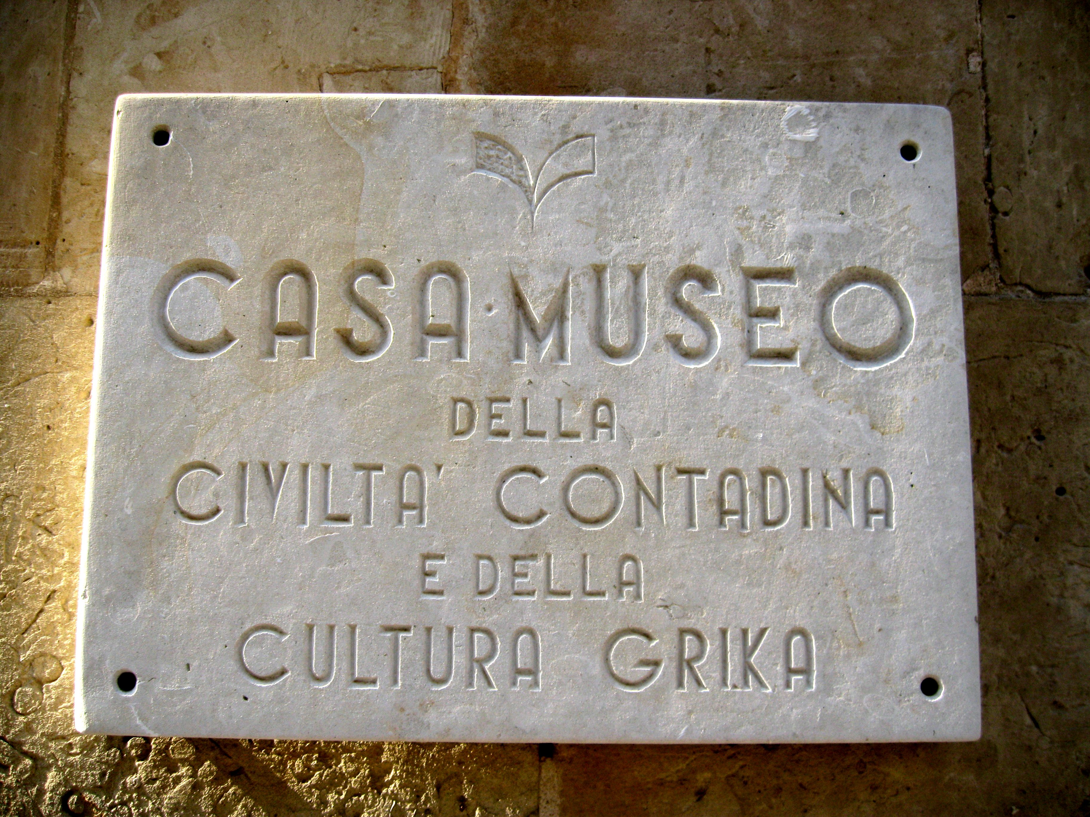
Figura 3.1- Targa della Casa-Museo
Capitolo 4: Tipologie costruttive: case a corte
Costruzioni tipiche della Grecìa Salentina sono le cosiddette “Case a Corte”, ovvero un tipo particolare di abitazione caratterizzato dalla presenza di uno spazio scoperto, un cortile (avlì in griko)”), comune o privato, attorno al quale si disponevano una o più unità abitative. La casa si estendeva in superficie più che in altezza. Secondo Maurice Aymard: “Non soltanto raggruppare sotto lo stesso tetto tutta la famiglia e i suoi beni materiali, animali compresi, ma separarla nettamente dall’esterno e difendere così quel bene essenziale e superiore tutti gli altri, che è l’onore del gruppo famigliare e del suo capo. Da ciò derivano i riti propiziatori che presiedono alla sua costruzione, e anche il valore sacrale della soglia, frontiera tra l’interno e l’esterno, barriera contro le forze del male”.
Questa soluzione abitativa era dovuta essenzialmente a due fattori: l’economia e il clima. Trattandosi di periodi difficili ed essendo una società prettamente contadina, l’aspetto economico influiva non poco sulla costruzione di una casa. Infatti, si tendeva a costruire solo l’essenziale, quindi un’unica stanza. Inoltre, essendo il Salento una zona avente un clima temperato, nel cortile della casa si potevano svolgere diverse funzioni: le donne potevano lavare i panni e ricamare, i bambini potevano giocare, mentre gli artigiani potevano continuare i loro lavori.
Questo tipo di costruzione subiva col tempo dei cambiamenti. Infatti, il primo figlio maschio sposato costruiva la sua casa accanto a quella del padre, e la casa a corte diventava così bicellulare e bifamiliare. Con passare del tempo, la corte diventava plurifamiliare e il numero delle famiglie che l’abitava era deducibile dalla quantità di camini presenti. L’insieme degli abitanti delle case che insistevano nel cortile, costituiva la ghetonìa, ovvero il vicinato.
Tuttavia, non tutte le corti conservano le stesse caratteristiche. Le possiamo distinguere in due categorie:
  - Corte chiusa che ha un’unica apertura costituita da un portone d’ingresso ad arco, che poteva garantire anche l’isolamento della corte dalla strada.
  - Vicolo cieco, una vera e propria strada chiusa.
In generale, si può dire che la casa a corte dal punto di vista architettonico presenta un'unica entrata, caratterizzata da un portone d'ingresso, chiuso in alto da un semicerchio con il simbolo della famiglia del latifondista all'apice, più o meno rifinito a seconda della casata a cui appartiene, che conduce ad un cortile interno, in greco “avlì”, sul quale si affacciano gli ingressi per ogni singola stanza dell'abitato. Raramente le stanze, che generalmente misurano 7 m. per 5 m., sono collegate tra di loro, ma tutte si riversano nel cortile. Qui si può trovare la stalla per l’asino o per il cavallo, il granaio scavato nel terreno, il lavatoio, “pila” per il bucato, un recipiente di terracotta “limbu” e due sedili in pietra.
Talvolta le case a corte erano di proprietà dei latifondisti che le concedevano in uso come unità abitativa ai propri braccianti.
Un elemento architettonico tipico dell’edilizia domestica del Salento è il mignano. Questo si presenta come un palco sospeso sul vano carraio della casa a corte e per questo affacciato sia sulla pubblica strada che sulla corte stessa. La particolare disposizione consentiva di partecipare alla vita pubblica e di assistere alle manifestazioni, come processioni o riti religiosi, in modo discreto; un tempo, infatti, alle donne non era consentito sostare in strada, ed il mignano consentiva la partecipazione discreta alla vita sociale, perché offriva alle donne di vedere senza essere viste.
In occasione delle processioni si omaggiava il Santo addobbando il balcone con i drappi e le lenzuola più belle del corredo, usanza che si è mantenuta sino ai giorni nostri in molti comuni salentini.
L’origine del mignano, elemento peculiare dell’architettura salentina, risale all’epoca romana, ma ebbe sicuramente un impiego maggiore in seguito all’insediamento delle genti bizantine in questi territori.
Inizialmente, si presentava come un balcone essenziale e semplice ma con lo sviluppo del barocco leccese venne decorato e arricchito fino a divenire una elegante balconata a dimostrazione della ricchezza della famiglia che lo aveva commissionato.
I segni della tipologia edilizia "a corte" sono presenti anche in Grecia, a Creta in particolar modo.

Capitolo 5: Calimera
Calimera è un comune della provincia di Lecce che conta oggi 7.328 abitanti; ha un feudo poco esteso (11.14 kmq), posto ad una altitudine di 54 m.s.m.. Si tratta di un nome di etimologia greca, composto di due parole, con due possibili origini: kalì che significa "bella" ed emèra "giornata", cioè "buongiorno", termine richiamato anche dal sole presente sullo stemma civico, oppure kalòs (buon) e mèros (posto, parte) cioè buon posto dove andare a lavorare, per il terreno fertile, la presenza di acqua e la vicinanza del bosco. L’etimologia greca del nome collega immediatamente il paese all’area di appartenenza, la Grecìa Salentina, che oggi coincide con la parte mediana del Salento compresa tra Gallipoli ed Otranto.
Poche sono le notizie che ci sono pervenute sugli antichi abitanti della provincia di Lecce; tuttavia esse fanno riferimento ai Messapi, fondatori di numerose città costantemente in guerra tra di loro che vennero distrutte dai successivi conquistatori. Calimera, al contrario, non fu una città messapica, in quanto al suo interno e nelle sue adiacenze, non sono state trovate testimonianze che attestino la presenza di questa civiltà sul territorio, ma sono stati rinvenuti, invece, vari monumenti megalitici che testimoniano la presenza dell’uomo sin dalla preistoria. La sua origine ha richiamato l'attenzione di numerosi studiosi e filologi, i quali attraverso uno studio accurato, hanno avanzato varie ipotesi. Un noto pubblicista di Presicce, Giacomo Arditi, afferma di aver letto su un manoscritto che, nei pressi di Calimera, esisteva un antico casale, denominato Centopozzi, distrutto durante il combattimento tra tarantini e romani all'epoca di Pirro, sul cui sito sarebbe poi nata Calimera. Arditi colloca la nascita di Calimera al termine dei conflitti con i Goti e all'inizio della dominazione bizantina, attribuendole un'origine greca.
Come gran parte dei paesi della penisola salentina, anche Calimera non fu risparmiata dalle violenze e dai saccheggi che si verificarono durante l'occupazione dei Turchi (1480-1481). Subì per lungo tempo soprusi da parte dei feudatari, fino a quando, nel 1537 si ribellò ai baroni Bucali, noti all'epoca per l'eccessivo dispotismo. Successivamente, il feudo passò al marchese Giovanni De Monti, a Luigi Trane, al principe Fabio Marchese, al duca Lorenzo Brunassi e al marchese Sebastiano Gadaleta. A lungo fu unita fiscalmente alla vicina Martano finché, nel 1599, venne tassata autonomamente.
Per quanto concerne la fine del rito greco, alcuni storici affermano che terminò tragicamente nel 1663. A tal proposito, il filologo Morosi negli "Studi sui dialetti greci della terra d'Otranto" del 1870, dichiara che i latini uccisero l'ultimo Protopapa greco e bruciarono tutte le memorie e i documenti facendo passare la parrocchia all'arcivescovo latino di Otranto. Solo Mauro Cassoni sostiene un'altra ipotesi; in una monografia , "il tramonto del rito greco in Terra d'Otranto", egli asserisce che " Calimera perdette ufficialmente, cioè nel suo capo, il rito greco, col suo primo arciprete latino D. Troylo Licci nel 1621, dopo la morte dell'ultimo protopapa greco che fu D. Sigismondo de Matteis", il quale non fu assassinato dai latini. Secondo Cassoni, neanche i documenti vennero distrutti in quanto " tra i beni mobili trovati nella Chiesa matrice di San Brizio di Calimera nel 1661" furono trovati anche due libri greci " Paraclitikè" : " Psalterio greco" e "Triodion" . In realtà aveva ragione Don Mauro Cassoni, come appurato da una ricerca sui documenti effettuata da Silvano Palamà. L’archipersbiter don Sigismondo De Matteis, che redigeva gli atti di battesimo nei libri dei battezzati, istituiti a Calimera a partire dal 1604, nel gennaio 1621 mostra, nella redazione dei documenti, una mano sempre più malferma, fino alla fine di febbraio, quando il Cantore della parrocchia, don Troylo Licci, prende il posto dell’arciprete nel battezzare i bambini e nel trascrivere l’atto di battesimo. Lo stesso don Troylo registra nei primi giorni di marzo, la morte del Protopapa Sigismondo De Matteis, di cui prenderà il posto, diventando il primo arciprete di rito latino.
Grazie all'interessamento e alla volontà di alcuni studiosi, tra i quali Vito Domenico Palumbo (ellenista, filologo, poeta, compositore e scrittore), Giannino, Ernesto e Rocco Aprile, e al circolo "Ghetonia", oggi il "griko" resta una realtà che permane nella quotidianità dei calimeresi e necessita di essere tutelata.

5.1 Calimera nel novecento
Con gli inizi del Novecento, Calimera incominciava a distinguersi dai paesi limitrofi per vari fattori, come, ad esempio, la partecipazione attiva dei cittadini alla vita politica, la presenza di noti studiosi, la volontà dei giovani a proseguire gli studi nonostante le difficoltà e l'interesse sempre maggiore per il commercio. Anche l'agricoltura aveva particolare rilevanza, in quanto coinvolgeva la maggior parte della popolazione attiva anche se in prevalenza le donne, le quali si dedicavano alla coltivazione della patata dolce, della zucchina e anche del tabacco; durante l'autunno, invece, gran parte di esse lavoravano all'interno di magazzini di prima lavorazione del tabacco, detti anche "fabbriche", dove trascorrevano gran parte della giornata, dall'alba al tramonto, con un breve intervallo all'ora di pranzo. Si trattava di ambienti freddi, polverosi, privi di impianti igienici. Chi si distraeva veniva sgridata o "multata" dalla "maestra", la quale aveva il compito di sorvegliare le tabacchine. Queste donne venivano considerate fortunate, in quanto essendo in un luogo riparato, non si esponevano alle intemperie come accadeva, invece, alle raccoglitrici di ulive e inoltre, percepivano un discreto salario. Gli uomini eseguivano, invece, i lavori più pesanti, come zappare la terra, estrarre l'acqua dai pozzi per innaffiare e ricavare blocchi di pietra dalle cave, per costruire le case.
Erano noti in tutto il Salento i craunàri, i carbonari, di Calimera, che provvedevano a produrre e vendere i carboni e la legna. Essi erano, però, costretti a mancare da casa svariati mesi, in quanto dovevano abbattere alberi a volte molto alti, spaccare i tronchi e i rami allestire la cranara, un cumulo di tocchi di legna da trasformare in carbone con un processo molto lento di combustione, che poteva durare anche 30-35 giorni per le cranare più grandi. I carbonai erano costretti a dormire in capanne di frasche (ambracchi), e spesso si ammalavano.
Anche il lavoro dei trappitari (frantoiani) era molto pesante. Dagli inizi di novembre, fino ad aprile, erano costretti a macinare le olive nei frantoi ipogei, dalle quattro del mattino fino a sera, andando poi a dormire in stretti anfratti ricavati nella roccia. I trappitari avevano il compito di far girare pesanti macine di pietra con l’aiuto di animali (asini e muli) e quello di stringere i torchi di spremitura in modo tale da far scorrere l'olio in rivoli scavati nella roccia facendolo giungere, infine, in vasche di pietra dove si accumulava fino a quando il capo-operaio (il nachiro) prelevava con molta attenzione e perizia l'olio ponendolo in contenitori di creta. Essendo l’olio molto acido ed emanando cattivo odore, veniva portato generalmente a Gallipoli e venduto agli inglesi che lo usavano a scopi industriali. Prima dell’avvento della energia elettrica i fanali che illuminavano Londra venivano alimentati con l'olio lampante del Salento. La parte dell'olio ritenuta buona era, invece, consumata dagli abitanti del posto.
Per il trasporto delle patate, dei carboni, dell'olio e di altri prodotti, ci si affidava a tranieri (carrettieri) e scaricatori.
Nei primi anni del Novecento venne eletto Presidente del Consiglio Giovanni Giolitti, che concesse ai lavoratori dell'industria e dell'agricoltura la libertà di sciopero; in base a ciò, le forze dell'ordine erano tenute a sorvegliare le manifestazioni senza intervenire e cercando di mantenere un clima tranquillo. Si sviluppò, così, in tutta Italia un'ondata di scioperi che si concludevano generalmente a favore dei lavoratori; in Puglia si formarono leghe di contadini che chiedevano miglioramenti nei salari e la riduzione dell'orario di lavoro a otto ore. Da sempre i contadini erano tenuti a lavorare dall'alba al tramonto, per un totale che andava dalle dieci alle quindici ore al giorno (escludendo il tempo impiegato per raggiungere il luogo lavorativo, spesso molto distante). Molti contadini, durante l'estate, preferivano trascorrere la notte nei furni, costruzioni a secco poste nelle campagne, per cui tale richiesta appariva assurda. Inoltre il salario era basso, i braccianti non disponevano di assistenza, di una cassa malattia e di una pensione.
Nel 1906 esplodevano gli scioperi a Muro, Maglie e Scorrano; l'avvenimento più grave accadde però a Calimera il 17 e 18 aprile. Il 17 mattina circa 200 cittadini proclamarono lo sciopero chiedendo un aumento del salario e la riduzione dell'orario lavorativo; il sindaco, Pantaleo Gabrieli, intervenne subito e promise che avrebbe cercato di soddisfare le loro richieste. Nel frattempo, giunsero a Calimera, dopo essere stati avvertiti, il Delegato di Pubblica Sicurezza, Dott. Francesco Milone, l'avv. Costantino Tommasi e Giovanni Gabrieli insieme ai più facoltosi signori del paese, i quali, dopo una lunga trattativa, ridussero la giornata lavorativa per le donne a otto ore e venne aumentata la paga dei carbonai, dei braccianti e delle donne. Ma, mentre l'avv. Palmarini informava la folla, venne lanciata una bomba rudimentale contro la finestra del Comune dove stavano discutendo insieme al sindaco alcuni cittadini e i rappresentanti delle forze dell'ordine; per fortuna la bomba non esplose nell'ufficio di segreteria. La piazza immediatamente si spopolò e gli scioperanti annunciarono che la manifestazione sarebbe continuata il giorno dopo. Più tardi arrivarono da Lecce anche numerosi carabinieri, i quali arrestarono immediatamente otto cittadini ritenuti maggiormente responsabili. Tra di essi, due, che avevano la malaria e che, quindi, molto probabilmente non avevano neanche partecipato allo sciopero. Prima, però, di essere trasferiti in carcere, i contadini vennero percossi. Al mattino successivo, gli scioperanti lanciarono delle pietre contro la carrozza che aveva trasportato i manifestanti in carcere, ma i carabinieri spararono su di essi colpendo sette persone. Venne aperta un' inchiesta e molti cittadini finirono in carcere, mentre nei confronti dei carabinieri non fu adottato alcun provvedimento. Solo dopo parecchi mesi ritornò la quiete nel paese, anche se l'odio e il risentimento non vennero cancellati.
Durante gli anni precedenti allo scoppio della Prima Guerra Mondiale numerose famiglie in cerca di un futuro migliore si trasferirono in Argentina, Brasile, Stati Uniti e nei Paesi dell'Europa Occidentale. L’esodo, però, fu molto limitato a Calimera, dove i cittadini continuarono la loro vita, per il fatto che pochi erano in grado di leggere e acquistare i giornali e di conseguenza, pochi erano i cittadini informati su ciò che stava accadendo in quegli anni.
Nel 1913 caduto il governo di Giolitti, subentrò Antonio Salandra, un pugliese liberal-conservatore, professore di diritto amministrativo all'università.
Nel 1914 scoppiò la Prima Guerra Mondiale e l'Italia, che inizialmente si mantenne neutrale, si schierò contro l'Austria. I soldati che partivano erano per la gran parte meridionali, i quali non subendo la guerra in casa, non capivano cosa fosse.
La guerra terminò a favore delle Potenze dell'Intesa e l'Italia non guadagnò molto; Calimera perdette un centinaio di uomini e i sopravvissuti ritornarono dalla guerra mutilati o feriti. Inoltre, alcune settimane dopo, i reduci manifestarono strani sintomi che li costrinsero a stare a letto, mentre i più deboli erano destinati a morire. Avevano contratto la "spagnola", una epidemia influenzale denominata così perché per la prima volta si era manifestata in Spagna nel 1918. Il dottore Vernazza, medico condotto del paese, dichiarò che le vittime di questa grave epidemia furono più di duecento. Coloro, comunque, che riuscirono a sopravvivere ebbero danni permanenti.
Dopo un periodo di relativa tranquillità, negli anni '30 del Novecento per disposizioni giunte da Roma, tutti i giovani dovevano essere inquadrati sin da piccoli in varie organizzazioni fasciste.
Tra il 1941 e il 1950, la comunità calimerese passò un periodo di profonda crisi; erano gli anni in cui imperversava il fascismo e scoppiava la Seconda Guerra Mondiale. Già dagli inizi del conflitto sorsero le prime difficoltà: gli alimenti cominciarono a scarseggiare e dopo quattro mesi dall'entrata in guerra si decideva il razionamento del cibo e l'utilizzo delle carte annonarie. A Calimera, per numerare e intestare queste ultime fu dato l’incarico a due dipendenti comunali che dovevano svolgere il compito dopo l'orario d'ufficio. Successivamente, non furono razionati solo i generi alimentari, ma anche le sigarette, il sapone, il petrolio e fu anche diminuita la razione di pane quotidiano, da 200 grammi giornalieri, si passò a 150, razione che però veniva raddoppiata se si trattava di donne incinte o di lavoratori manuali. Venne istituito anche un servizio di razionamento consumi, al quale prendevano parte tutti i dipendenti comunali. La situazione mutò quando nel 1943 arrivarono nell'Italia meridionale le truppe alleate, in quanto sorse, accanto al mercato controllato, anche un mercato nero nel quale ufficiali americani o inglesi vendevano a prezzi notevolmente ridotti tutto ciò che riuscivano ad ottenere, anche se solo coloro che possedevano più denaro potevano permettersi di comprare tutto ciò che volevano.
I soldati italiani, dotati di armi antiquate, vennero travolti, fatti prigionieri e condotti da un campo di concentramento ad un altro. Quando nel 1945 vennero liberati e poterono tornare nelle loro case, erano completamente diversi, mutati nel corpo e nello spirito. I salentini dovevano far rientro nelle loro abitazioni e riprendere la vita di un tempo, coltivare la terra, sottostare ai padroni ecc.. , erano costretti a ritornare alle vecchie condizioni del 1939. I reduci incominciarono a protestare e le manifestazioni proseguirono per tutto il periodo del Governo provvisorio e i prefetti e le giunte municipali cercarono di trovare una soluzione per evitare altre conseguenze. Così, i frantoiani e i fornai vennero tassati per profitti di guerra, ai proprietari terrieri fu imposto di assegnare ai braccianti numerose giornate lavorative per attenuare la disoccupazione e i piccoli proprietari dovettero pagare contributi unificati, ma la situazione restava tuttavia critica.
Il 2 giugno del 1946 il popolo italiano era chiamato a scegliere tra la Monarchia e la Repubblica, e ad eleggere i deputati dell'Assemblea Nazionale Costituente. Fu votata la Repubblica, ma si verificò un divario tra il nord e il sud, poiché nell'Italia Meridionale la Monarchia ebbe un gran numero di voti e Calimera non rappresentò un'eccezione. La gente di Calimera, inoltre, si schierò a favore della Democrazia Cristiana in quanto tra i deputati c'era un avvocato calimerese, Antonio Gabrieli, da parecchi anni risiedente a Roma, che venne eletto deputato.
5.2 Calimera nel novecento
segni di grecita’ a calimera
A Calimera si possono notare testimonianze che attestano il passato greco. Infatti, nel suo centro storico sono state rivenute varie epigrafi, situate soprattutto su architravi di porte e finestre, che risalgono al periodo compreso tra il XVI e il XVIII secolo. Sono ricche di epigrafi via Montinari, via Mayro e via Costantini ed esse hanno spesso un contenuto didascalico.
Come afferma il Signor Silvano Palamà, Ispettore Onorario del Ministero per i Beni e le Attività Culturali e responsabile della Casa Museo della Civiltà contadina e della Cultura Grika di Calimera, “Molte case erano abitazioni di religiosi e la lingua utilizzata era generalmente il latino, perché il latino era considerata lingua più alta, nobile, anche se assomigliava ormai ad un nobile decaduto. La Controriforma, conseguenza del Concilio di Trento, della metà del Cinquecento, aveva imposto l’uso della la lingua latina al posto della lingua greca, che d’altra parte quasi nessuno insegnava più. Solo nell’Ottocento si cominciava ad incidere epigrafi in italiano e la lingua latina, che prima era stata alternativa al greco, lasciava il posto all’italiano, utilizzato come lingua di opposizione, nella forma e nei contenuti, all’ormai decrepito latino.
Il contenuto delle iscrizioni di solito è devozionale e riprende versetti della Bibbia, ma attraverso le epigrafi si racconta di disastri naturali e ricostruzioni, di committenze. Talvolta sono incisi atti di umiltà, per gente arricchita che fa voto di non scordare le origini povere”.
Un esempio può essere l’epigrafe posta sull’architrave di una casa in via S. D’Acquisto, nella quale è riportato un versetto della Bibbia tratto dal Secondo libro dei Maccabei:

PER OMNIA BENEDICTVS DEVS (QUI TRADIDIT IMPIOS!) MVCXV
SIA BENEDETTO IN OGNI COSA DIO (CHE HA FATTO PERIRE GLI EMPI!) 1615

Un altro importante ritrovamento è stato fatto in via Costantini, 40. Qui, infatti, si trova una iscrizione in greco bizantino ed è l’unica testimonianza che rimane, su costruzioni civili, della presenza greca a Calimera, insieme ad un’altra iscrizione trovata nella Chiesa della Madonna di Leuca, demolita poco dopo la Seconda Guerra Mondiale.
Nell’epigrafe in via Costantini c’è scritto: “Dal profondo grido a te signore; signore ascolta la mia voce” (Salmo 129-130 della Bibbia).
La grecità nel territorio di Calimera si nota tuttora in ogni cosa, dalla toponomastica alla lingua, dalla cucina alle strutture abitative.
Per quanto concerne la cucina, nel Salento si trovano pietanze conosciute anche nelle isole dell’Egeo, a Creta e a Cipro. Tra queste si possono annoverare il pane biscottato, le frise, le cosiddette cuddhure (pane lavorato nel quale si trova un uovo intero simbolo della fertilità) e le cartellate che in Grecia vengono usate come bomboniere in occasione dei battesimi e dei matrimoni.
Interessante è la struttura abitativa della casa a corte (già descritta in precedenza), avente un cortile di forma quadrangolare attorno al quale si raggruppavano una o più unità abitative e dove si svolgeva coralmente la maggior parte delle attività domestiche.
Caratteristico simbolo della grecità di Calimera è la Stele Attica del IV secolo a.C. . Posta nei giardini pubblici di Calimera, la stele è uno dei migliori monumenti funebri conosciuti. Opera del IV sec. a.C. venne donata da Atene in seguito ad una lettera che il sindaco di Calimera, Giannino Aprile, indirizzò nel Novembre 1957 al sindaco di Atene, chiedendo un avanzo architettonico o un sasso dall'Acropoli come testimonianza degli scambi culturali con la Grecia. La stele, di puro marmo attico, proviene dal Museo Nazionale di Atene. E’ posta in un'edicola in pietra viva di Soleto, progettata dallo scultore Alfredo Calabrese di Campi, con incisa l'epigrafe "Zeni esù en ise ettù 's ti Kalimera", ovvero "Straniera tu non sei qui a Calimera", qui è casa tua.
Raffigura la morte di una giovane donna, Patroclia, il cui nome si deduce dalle incisioni scritte in greco: “Patroclia di Proclide da Atmon”. Accanto alla giovinetta seduta si nota la morte, Thanatos, che si avvicina per accompagnarla nel lungo viaggio, simboleggiato dalla conchiglia che corona la stele. Questa è sormontata da una palmetta, ed è ornata di fiori posti a significare la serenità della morte.
Un’ulteriore testimonianza della presenza del rito greco è la Chiesetta della Madonna di Costantinopoli. Situata in via Costantinopoli, questa chiesa è anche detta di Santa Lucia. Durante gli anni Settanta venne demolita per lasciar posto alla costruzione di un palazzo. Dei tanti affreschi che la decoravano è sopravvissuto solo uno in stile bizantino del 1603.
L’affresco racchiude un significato allegorico di notevole importanza.
La Vergine è posta tra due Santi vescovi: S. Eligio, vestito in modo occidentale, e S. Elia in modo orientale. All’inizio del Seicento eravamo nella fase di transizione dall’uso del rito greco all’uso di quello latino, ma l’immagine affrescata ci fa comprendere che nelle chiese dalla Grecìa c’è stata per molto tempo convivenza pacifica tra i due riti. Sotto l’effigie della Madonna di Costantinopoli è rappresentata una chiesa a tre navi, in fiamme. Molto probabilmente qui si fa riferimento alla chiesa di Santa Sofia di Costantinopoli, città presa e saccheggiata dai Turchi nel 1453. Simbolicamente, il significato dell’incendio può indicare la fine forzata del rito greco ad opera dei latini.
Più in basso è raffigurata una coppia inginocchiata, che rappresenta la firma del committente, Scipione Candelieri, un prete greco arricchito e di sua moglie.
Di notevole rilevanza è anche la Cappella di San Vito, posta in campagna, ad est del cimitero, nel fondo Malaxcrito nelle vicinanze dell’antico bosco.
La sua importanza deriva non tanto dalla sua struttura architettonica, quanto dal suo men-an-thol, una pietra forata che spunta dal pavimento, al centro della chiesa.
Secondo un rito pagano, passando attraverso questo foro si acquistava salute e fertilità e ci si purificava dai "mali" del corpo. Tale consuetudine non è stata cancellata dalla tradizione cristiana ma assorbita da essa, ed i calimeresi festeggiano il giorno del lunedì di Pasquetta (rinascita, per i cristiani) con il passaggio attraverso il foro nel monolite..
Ancora oggi, nella parte superiore del grande masso calcareo, si possono scorgere tracce di un affresco di scuola greca con l’effigie di San Vito, protettore dal morso degli animali feroci.
Il Salento è ricco di monumenti megalitici.
I Dolmen sono antichi monumenti sepolcrali costruiti con pietre conficcate nel terreno e sormontate da una lastra e destinati, nella preistoria, a scopi funerari o religiosi.
Il dolmen più vicino a Calimera è il dolmen Plaka (“lastra di pietra” in griko), a circa tre chilometri verso Melendugno. Scoperto all’inizio del Novecento dallo studioso Cosimo De Giorni, è composto da una grande tavola di pietra che poggia su cinque ortostati infissi verticalmente nel terreno.
Continuando verso Melendugno, si può ammirare, a poca distanza dalla cappella della “Cona” , (“Icona” in greco) il dolmen Gurgulante, scoperto dallo studioso Giuseppe Palumbo. E’ alto poco meno di un metro e la lastra di copertura si colloca su sette pilastri monolitici.

Capitolo 6: strutturare un sito web
Un sito web è un insieme coordinato di pagine, relative ad uno stesso tema, che risiedono su uno stesso server. Per strutturare un sito è necessario procedere per fasi: innanzi tutto bisogna analizzare e definire i requisiti, progettare la struttura di navigazione e delle pagine e infine strutturare la grafica.
Il sito, commissionato dal Ghetonìa, contiene sia informazioni relative alla storia e alla lingua parlata nella Grecìa Salentina sia informazioni di natura turistica. In questo modo, il sito offre ad un utente esperto dettagliate e approfondite informazioni inerenti l’argomento. Un approccio più leggero è possibile per un utente inesperto che, catturato dagli aspetti turistici, può essere introdotto ed interessato a scoprire le tradizioni e l’origine di questo territorio.
Le informazioni di tipo informativo-turistico offrono notizie relative ai comuni, ai servizi e anche ai vari percorsi turistici che si possono seguire a Calimera.
Bisogna, quindi, prestare attenzione alla struttura dell’informazione e a come focalizzarla. Essa deve essere esposta secondo un filo logico e ciò si ottiene attraverso la coerenza (che si distingue in locale cioè in relazione ad un nodo, oppure globale cioè come coerenza fra i nodi) e il sovraccarico cognitivo, ovvero “lo sforzo e la concentrazione aggiuntivi necessari per la gestione di diversi percorsi di lettura allo stesso tempo”.
La realizzazione di un sito web non termina con la sua pubblicazione, ma è necessario occuparsi anche della sua manutenzione.
Per quanto concerne la struttura e la tecnologia utilizzata, i siti web si suddividono in due categorie principali:
- Siti statici : hanno contenuti di sola lettura. Sono aggiornati molto raramente e appartengono alla prima generazione di siti web;
- Siti dinamici: hanno contenuti dinamici, spesso collegati ad un database; in questa categoria vi è interazione fra utente e sito.
Il sito trattato in questa tesi appartiene al secondo tipo.
Due ulteriori elementi da tenere in massima considerazione nella realizzazione di un sito web sono l’usabilità, cioè la facilità con cui gli utilizzatori riescono a svolgere il loro compito e l’accessibilità, ovvero la capacità di un'interfaccia, di un'interazione e di un contenuto di essere fruibile da qualunque utente, anche con disabilità.
Riguardo il primo punto, il sito deve possedere tre caratteristiche : deve essere semplice, funzionale e facile da usare.
In Italia i criteri di accessibilità sono stati stabiliti dalla Legge Stanca (dal nome del Ministro dell’Innovazione e delle tecnologie, Lucio Stanca), del 9 gennaio 2004, ed è basata sulle WCAG. Questa, in dodici articoli, fornisce indicazioni per favorire i disabili nell’accesso agli strumenti informatici. Si riportano di seguito alcuni passi:
Art. 1
(Obiettivi e finalità)
1. La Repubblica riconosce e tutela il diritto di ogni persona ad accedere a tutte le fonti di informazione e ai relativi servizi, ivi compresi quelli che si articolano attraverso gli strumenti informatici e telematici.
2. È tutelato e garantito, in particolare, il diritto di accesso ai servizi informatici e telematici della pubblica amministrazione e ai servizi di pubblica utilità da parte delle persone disabili, in ottemperanza al principio di uguaglianza ai sensi dell'articolo 3 della Costituzione.
Art. 2
(Definizioni)
1. Ai fini della presente legge, si intende per:
a) «accessibilità»: la capacità dei sistemi informatici, nelle forme e nei limiti consentiti dalle conoscenze tecnologiche, di erogare servizi e fornire informazioni fruibili, senza discriminazioni, anche da parte di coloro che a causa di disabilità necessitano di tecnologie assistive o configurazioni particolari;
b) «tecnologie assistive»: gli strumenti e le soluzioni tecniche, hardware e software, che permettono alla persona disabile, superando o riducendo le condizioni di svantaggio, di accedere alle informazioni e ai servizi erogati dai sistemi informatici.
Inoltre, in alcuni siti che contengono pagine accessibili, soprattutto americani, inizia ad apparire una dichiarazione di conformità che va sotto il nome di Section 508. In tale articolo per le agenzie federali USA sono definite sedici regole per lo sviluppo di applicazioni web. Si riportano in basso alcuni passi:
- I documenti devono essere organizzati in modo tale che siano leggibili anche senza il ricorso ad un foglio di stile associato.
- Per le tabelle di dati devono essere identificate le intestazioni di riga e di colonna.
- Una pagina di solo testo, con informazioni o funzionalità equivalenti, deve essere fornita affinché un sito web sia conforme alle disposizioni di questa sezione, quando la conformità non può essere raggiunta in nessun altro modo. Il contenuto della pagina di solo testo deve essere aggiornato ogni volta che la pagina primaria viene modificata.
- Quando dei moduli elettronici sono progettati per essere completati in linea, il modulo deve consentire alle persone che adoperano tecnologie assistive di accedere alle informazioni, ai campi e alle funzionalità richieste per il completamento e l’inoltro del modulo, incluse tutte le guide e i suggerimenti.
- Deve essere fornito un metodo che permetta agli utenti di saltare collegamenti di navigazione ripetitivi.
- Quando è richiesta una risposta temporizzata, l’utente ne deve essere avvisato e gli deve essere dato tempo sufficiente per segnalare che ha bisogno di un tempo più lungo.

Capitolo 7: La struttura del sito
Il sito, commissionato dal Circolo Culturale Ghetonìa, è abbastanza intuitivo ma allo stesso tempo è ricco di contenuti inerenti l’argomento. Attraverso la visualizzazione dei collegamenti strutturali e ad una grafica che si ripete costantemente, l’utente riesce a navigare facilmente e ad abituarsi immediatamente al modo in cui è strutturato il sito.
Innanzitutto, i tre loghi posti nell’intestazione sono estremamente rilevanti anche per la comprensione del sito stesso. Infatti, essi ripercorrono i temi maggiormente trattati all’interno dello stesso, cercando di attirare l’attenzione nell’immagine ingrandita del logo del Ghetonìa, in maniera tale da far intendere che il sito è stato commissionato dal Circolo Culturale Ghetonìa (Figura 7.1). Da questo derivano i vari ambiti trattati: la Casa-Museo e le varie informazioni riguardanti il Salento, la Grecìa Salentina e Calimera.

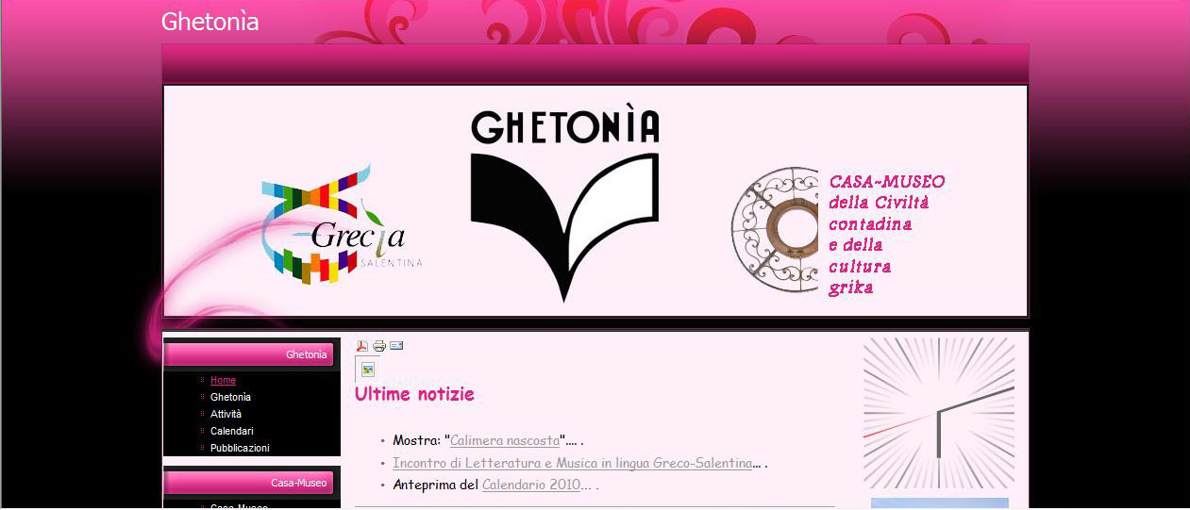

Figura 7.1- Logo del Ghetonìa

La home page è composta dall’intestazione, un corpo centrale e un menu laterale posto sulla sinistra. Sulla destra trova posto un orologio e una piccola slide show contente alcune immagini del Salento, realizzata attraverso un apposito modulo. Il corpo della Home si può suddividere in due sezioni: una parte contenente le ultime news, e una seconda con una piccola spiegazione di ogni logo (Figura 7.2).
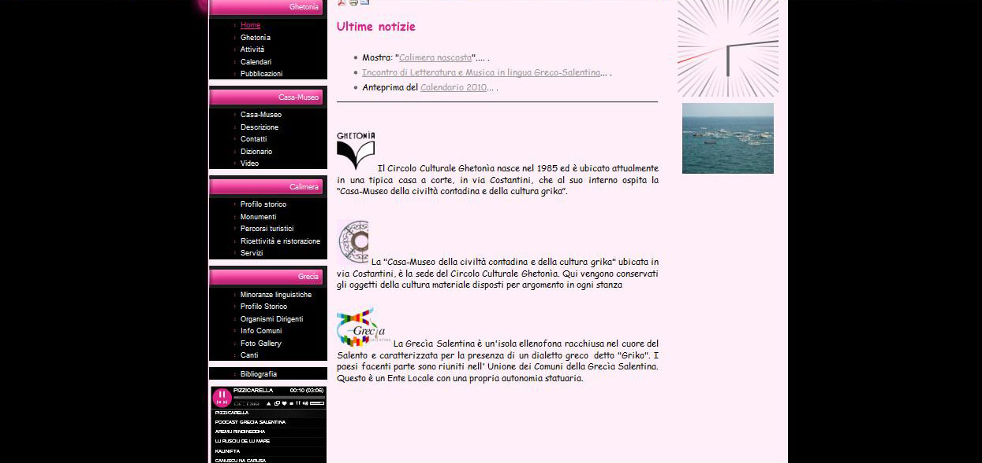
Figura 7.2 – Spiegazione dei loghi

In basso si può notare una piccola slide show che scorre orizzontalmente, realizzata tramite il modulo mod_slideshow (Figura 7.3).

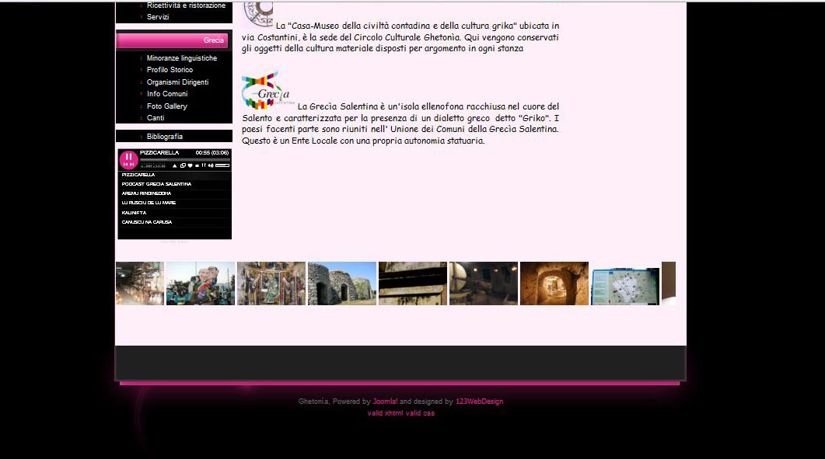
Figura 7.3 – Slide di immagini

Nel sito sono presenti quattro diversi menu, che richiamano gli elementi di maggior rilevanza trattati nella tesi e che sono in stretta relazione fra di loro. Il primo menu che appare è “Ghetonìa” e contiene informazioni inerenti il Circolo insieme ad un elenco dettagliato di ogni pubblicazione e dei vari calendari pubblicati con i relativi contenuti. Successivamente si passa al secondo menu, relativo alla Casa-Museo della Civiltà contadina e della Cultura grika. Qui si trovano informazioni relative alla lingua, con un dizionario che si può scaricare in formato pdf, e alla struttura interna della Casa-Museo con la piantina cliccabile che consente di accedere ad ogni singola stanza, illustrata anche da foto (Figura 7.4). In questo menu è possibile vedere anche video inerenti la Grecìa Salentina attraverso un plugin che carica i video direttamente da You Tube (Figura 7.5).

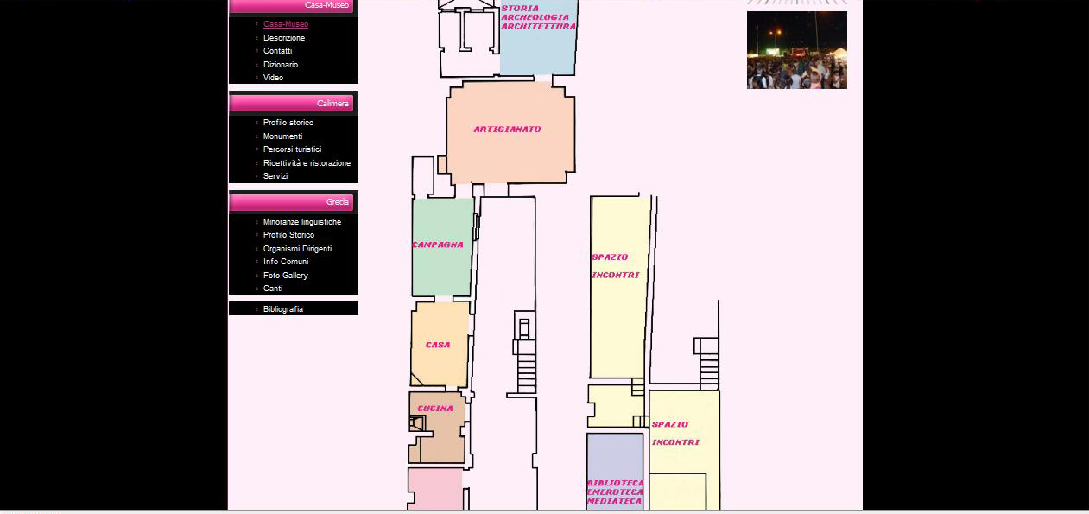

Figura 7.4 – Cartina della Casa-Museo di Calimera

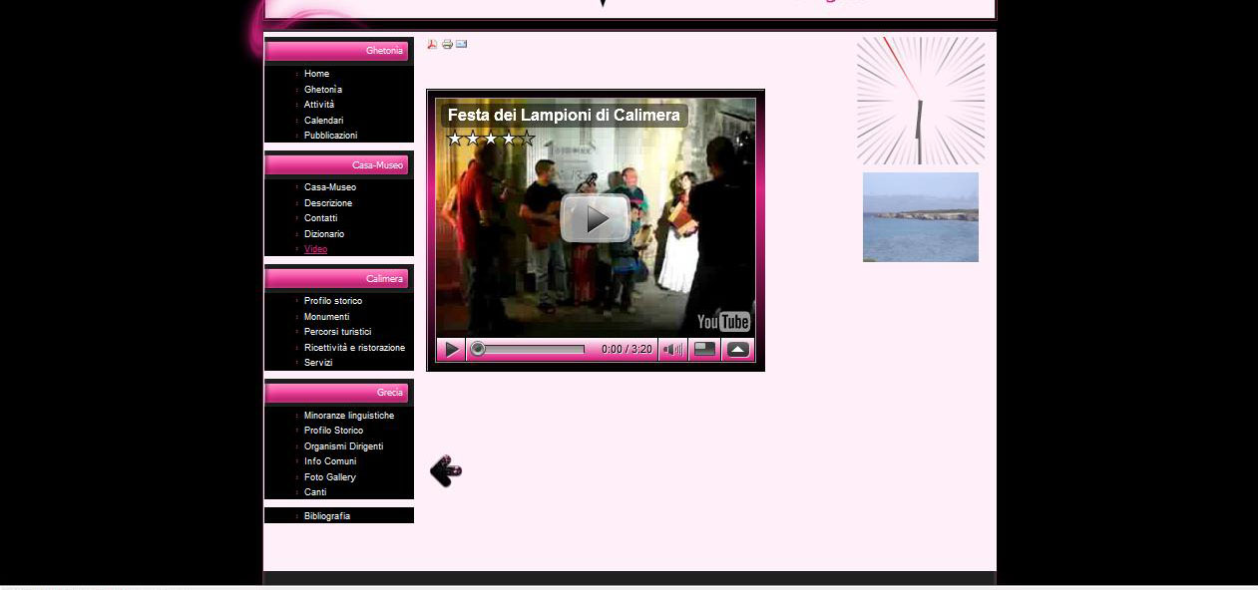

Figura 7.5 – Video caricati da You Tube

Il terzo menu è “Calimera” contenente informazioni sia turistiche sia storiche. Queste, infatti, possono aiutare chi viene a conoscere questo paese. I greci, ad esempio, sono soliti visitare questa località che ha molti tratti in comune con la Grecia.
Infine, si passa ad esplorare il menu “Grecìa”, che oltre a contenere informazioni storiche e testi delle canzoni tipiche salentine, può accedere ad una foto gallery, realizzata tramite il plugin Morfeo Show, che racchiude diversi album (Figura 7.6).

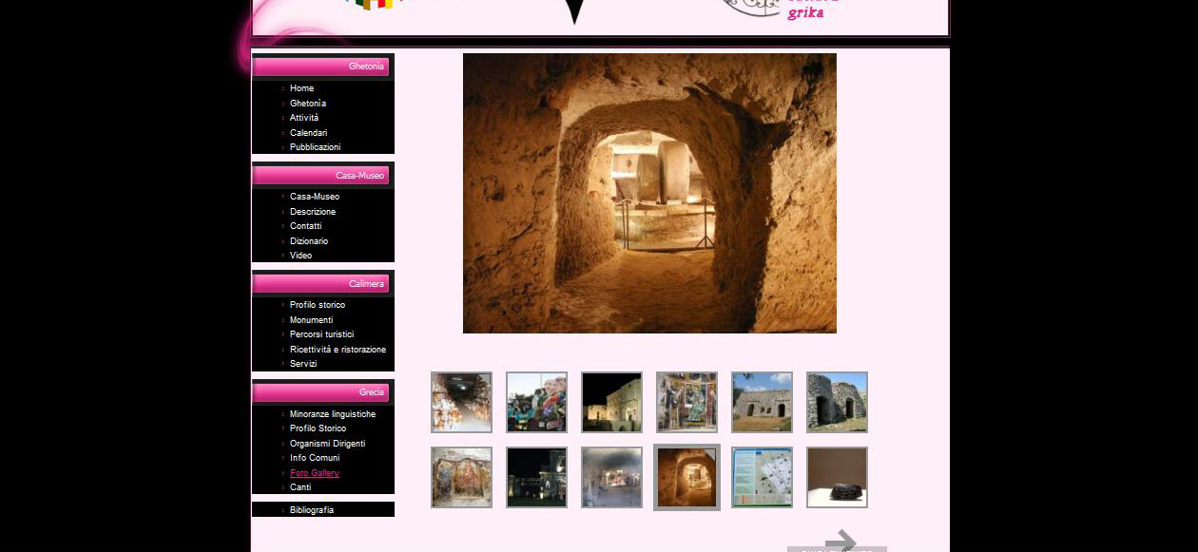

Figura 7.6 – Foto Gallery

Capitolo 8: Tecnologie sviluppate nel sito

8.1 il cms Joomla

Joomla!, uno tra i più noti CMS, è un gestore di contenuti; suo compito è la gestione dei contenuti del sito, rendendo il più semplice ed immediato possibile la loro immissione, modifica e pubblicazione. Per contenuti, ovviamente, si intendono scritti (articoli), immagini, video, ecc... .
E’ un software open source (“sorgente aperto”), la cui licenza permette che il codice sorgente venga lasciato alla disponibilità di eventuali sviluppatori. Il CMS (il cui acronimo sta per “Content management system”che letteralmente significa "sistema di gestione dei contenuti") è una categoria di sistemi software per organizzare e facilitare la creazione collaborativa di documenti e altri contenuti. Questo viene installato sul web server e permette la creazione di siti web.
Il cms è un’applicazione lato server strutturata in due parti; la gestione del sito Joomla! ha luogo attraverso il pannello di amministrazione (anche detto back-end) grazie al quale si organizzano e si strutturano i contenuti. Tutte le operazioni di controllo ed amministrazione del sito Joomla!, cioè la configurazione, l’installazione di moduli, componenti, template e l’inserimento dei contenuti, si effettuano dal lato back-end.
La seconda parte è, invece, dedicata alla sezione applicativa (o front end) che permette all’utente di beneficiare dei contenuti e delle applicazioni del sito. Questo è un ambiente visibile da tutti gli utenti. Infatti, un visitatore può accedere in tutte le pagine scegliendo quali parti del sito visitare e spostandosi tra di esse attraverso i menu.
Il backend di Joomla! si raggiungere facilmente digitando la parola "administrator" subito dopo l'url del sito, nel seguente modo (Figura 8.1.1):
http://www.nome-del-sito.xx/administrator/

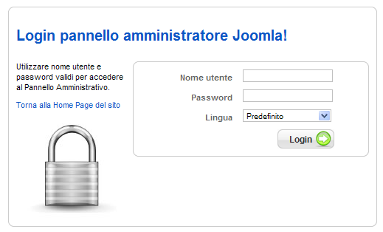
Figura 8.1.1 – Pannello di amministrazione di Joomla!

Una volta effettuato il login, possiamo entrare nell'area di amministrazione (Figura 8.1.2).
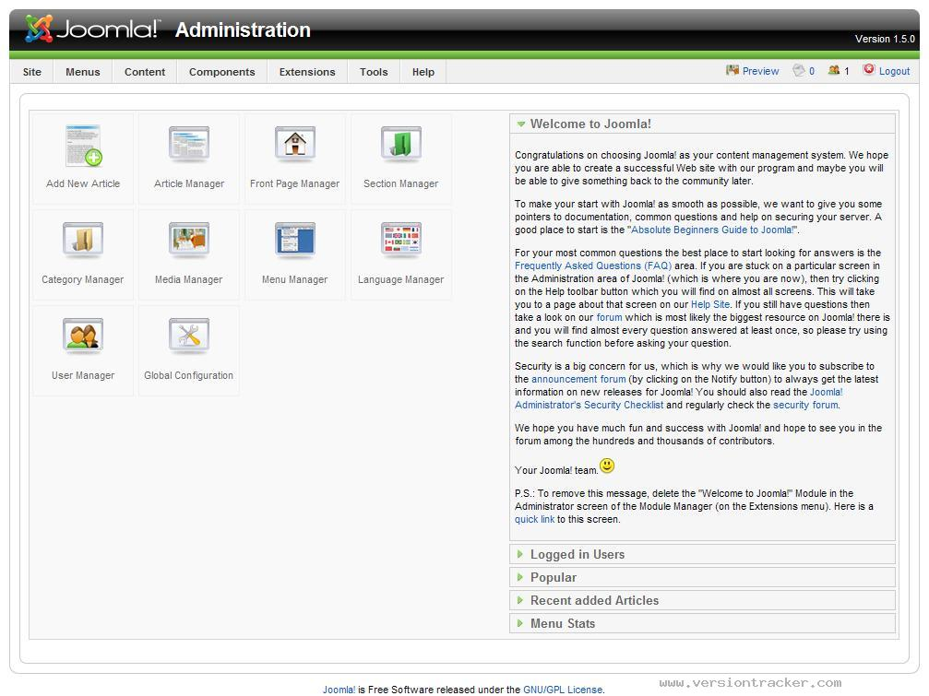
Figura 8.1.2 – Area di amministrazione
Questa si presenta con un pannello di controllo ricco di icone che guidano l’amministratore e gestore del sito nell’inserimento dei contenuti e nella configurazione delle caratteristiche del sito.
Joomla! organizza i contenuti in due livelli, sezioni e categorie. La prima si crea accedendo in Gestione sezioni nel pannello di controllo principale e cliccando su Nuovo. Nel sito si è creata una sola sezione, Grecìa.
Successivamente, si procede con la creazione delle categorie, accedendo nel pannello di controllo principale e in seguito cliccando su Gestione Categorie. Nel sito è stata creata una sola categoria, puglia.
Terminate queste iniziali operazioni, si continua con la realizzazione dei contenuti, che vengono inseriti attraverso gli articoli. Per far ciò, è necessario accedere nel pannello di controllo principale e, successivamente, cliccare sull’icona Nuovo. Da qui si entra nella pagina dell’editor dove si procede con l’organizzazione del contenuto.
Joomla! organizza i contenuti in maniera gerarchica (sezioni, categorie), e gli articoli sono quindi gli elementi più in basso di questa struttura ad albero.
Attraverso la gestione del menu si regola la navigazione del sito. In questo CMS sono presenti quattro menu tutti ubicati a sinistra.
Oltre alla semplice gestione dei contenuti, con Joomla! è possibile arricchire di nuove funzionalità il sito. Per far ciò, si ricorre all’uso delle Estensioni. Attualmente esistono cinque tipi:
- Componenti;
- Moduli;
- Template;
- Plugin;
- Lingue.
Il componente è la più grande e complessa della estensioni. Questo si occupa della gestione de i dati, imposta la visualizzazione e fornisce varie funzioni.
I componenti differiscono dai moduli per il livello di complessità supportato. Tradizionalmente, i moduli vengono utilizzati per implementare funzionalità elementari mentre i componenti possono aggregare più moduli per realizzare funzionalità più complesse e più complete.
In molti casi i componenti di default all’interno di Joomla! non sono sufficienti a soddisfare tutte le esigenze per la completa realizzazione del sito, per questo motivo molte componenti vengono scaricate e installate. Tra i componenti inseriti nel sito si possono citare:
- com_morfeoshow: permette di introdurre e gestire gallerie di immagini;
- com_jce: è un editor più completo di quello di default;
- UnMp3: permette di poter inserire la musica all’interno di un lettore musicale.

I componenti lavorano a braccetto con Moduli e Plugin. Come per i componenti, anche questi possono essere facilmente scaricati da internet per aumentare le potenzialità del CMS.
Alcuni esempi di moduli sono:
- mod_search: serve a visualizzare il motore di ricerca nella parte front end;
- mod_whosonline: indica all’utente il numero dei visitatori on line;
- mod_breadcrumbs: consente di visualizzare tutti i link che l’utente ha percorso fino ad arrivare a quella determinata pagina.

Una delle prerogative di Joomla! è la gestione dei temi grafici o template. Grazie alla notevole flessibilità di questi temi, costruiti con layout totalmente differenti, i siti realizzati attraverso Joomla! non sono mai simili. I template sono delle estensioni scaricabili da appositi siti ed installati attraverso l'apposita area admin e sono distribuiti in formato compresso.

Un template è un file scritto in html e in php le cui caratteristiche di formattazione (colori, impaginazione, font, ecc.) sono contenute all'interno di un foglio di stile.
Il file index.php viene richiamato da Joomla ogni volta che deve essere creata una nuova pagina. I contenuti da inserire nel sito sono presi dal database MySQL e impaginati secondo la struttura che viene data alla pagina. Il php serve per interfacciarsi con il database e per dare vita a tutte le funzionalità tipiche di Joomla.
Il template usato nel sito è 123wd-j15-8 e sono state apportate diverse modifiche nell’intestazione.
8.2 Interattività con javascript
L’obiettivo principale del World Wide Web era l’individuazione e la visualizzazione delle informazioni. Nel momento il cui il Web si è esteso oltre l’ambito della comunità scientifica, si è iniziato a pensare che una maggiore interattività nel Web avrebbe agevolato l’uso.
Nasce, così, Javascript, il quale infonde la scintilla di vita nelle pagine HTML (aventi contenuto statico) e mira a rendere più dinamico il Web.
Più precisamente è un linguaggio di scripting che consente di scrivere sequenze di istruzioni (script), implementando un algoritmo.
Attraverso il codice Javascript si possono creare due tipologie di pagine: interattive e dinamiche. Nel primo caso la sua funzione è quella di reagire all’interazione tra utente e browser, che interpreta ed esegue i programmi. Nel secondo caso la pagina html visualizzata dall’utente sarà il risultato del programma eseguito dal server.

Ci sono diversi modi per fa eseguire il codice javascript:
- Lo script si può inserire sia nella sezione di intestazione (racchiusa dal tag head), sia nel corpo del documento.

<html>
<head>
<title>esempio</title>
<script type=”text/javascript”>
<!--
Head-script
Codice
//-->
</script>

</head>
<boby>
<script type =”text/javascript”>
<!—
Body-script
Codice
//-->
</script>
</body>
</html>

- E’ possibile scrivere il codice Javascript in file separati dalle pagine HTML e richiamarlo all’interno della pagine in questione:
<script type=”text/javascript” src=”file.js” />
Nel sito sono state adottate entrambe le soluzioni.
Ad esempio nell’inserimento delle icone in 3D presenti nel sito si è fatto ricorso al codice Javascript:
<div><img src="/sito/images/stories/indietro.png" alt="indietro" onclick="javascript :history.back(-1);" width="50" height="50" /></div>

In particolare, tramite l’evento onclick l’utente può tornare nella pagina che aveva visitato in precedenza.
Un esempio, invece, di codice inserito in un file esterno e richiamato nella pagina HTML è:

<script type="text/javascript" src="http://localhost/sito//modules/mod_ulti_clocks/javascript/swfobject.js"></script>

Questo serve a richiamare lo script relativo alla funzionalità dell’orologio.

8.3 Le immagini
Le immagini possono essere di due tipi: quelle vettoriali e quelle raster o bitmap.
- Le immagini vettoriali sono caratterizzate da linee e curve definite da entità matematiche chiamate vettori. I vettori descrivono i disegni in base alle loro caratteristiche geometriche.
Queste si possono spostare, ridimensionare o modificare, senza danneggiare la qualità dell'immagine. Sono indipendenti dalla risoluzione, ovvero scalate a qualsiasi dimensione e stampate su qualsiasi periferica di output a qualsiasi risoluzione senza perdere precisione e chiarezza. Ne risulta che le immagini vettoriali sono la scelta migliore per i caratteri (in particolare di piccole dimensioni) e per immagini in grassetto quali logo, che richiedono linee nitide rappresentabili in scale di diverse dimensioni.
Tuttavia, poiché i monitor dei computer rappresentano le immagini visualizzandole su una griglia, sia le immagini vettoriali che le immagini bitmap sono rappresentate a video come pixel.
Le immagini vettoriali non sono molto usate nel Web.
- Le immagini raster, chiamate anche immagini bitmap, usano una griglia di piccoli quadrati, detti pixel, per la loro rappresentazione.
A ciascun pixel vengono assegnati una posizione specifica e un valore cromatico. Ciò che è necessario modificare quando si lavora con questo tipo di immagine sono i pixel. Al contrario delle immagini trattate precedentemente, queste dipendono dalla risoluzione - ossia contengono un numero fisso di pixel che rappresentano i dati corrispondenti. Pertanto, le immagini bitmap possono perdere dettaglio e apparire dentellate se ingrandite eccessivamente sullo schermo o se stampate con una scarsa "risoluzione".
Queste sono le più usate nel web. I formati raster sono: BMP, PICT, TIFF, PSD (Adobe Photoshop), PCX (gimp), GIF (Graphics Interchange Format), JPEG (Joint Photographic Expert Group), PNG. La maggior parte delle immagini contenute all’interno del CMS sono in formato JPEG, in quanto si tratta di fotografie, come ad esempio quelle contenute all’interno delle gallerie delle immagini. Sono presenti anche immagini in formato PNG, come ad esempio le icone in 3D che permettono di navigare nel sito.
Il formato PNG (Portable Network Graphics) è stato ideato come alternativa priva di brevetto al GIF, viene usato per comprimere delle immagini senza perdite e per visualizzarle sul World Wide Web. PNG supporta immagini a 24 bit e produce uno sfondo trasparente senza bordi dentellati. Il formato GIF ha un numero di colori variabile, al massimo 256, definiti in una specie di tavolozza detta palette.
Per quanto riguarda il formato JPG, esso utilizza la codifica rgb: Red, Green, Blue; ognuno di questi colori è rappresentato da 8 bit, di conseguenza si ottiene una gamma vastissima di colori (tutti quelli ottenibili con 24 bit, oltre 16 milioni). Si può parlare di “colore vero”, in quanto sono ben più di quelli distinguibili dall’occhio umano.
Molti browser hanno la possibilità di visualizzare soltanto 256 colori, per limiti della memoria video, in presenza di colori che non stanno nel loro repertorio approssimano al colore più vicino (bending) o utilizzano una tecnica detta dithering, in base alla quale si mescolano pixel di colori diversi per ottenere un colore intermedio.
I programmi di grafica vettoriale possono salvare in un formato bitmap e in particolare in un formato per il web. Il processo si chiama rasterizzazione. La rasterizzazione è irreversibile: si perdono le buone proprietà delle immagini vettoriali. È impossibile la conversione opposta quindi è sempre utile conservare l’immagine vettoriale nel suo formato nativo.
Per la realizzazione finale delle gallerie di immagini introdotte nel sito sono state utilizzate diverse tecnologie, tra le quali: Photoshop, Paint e Morfeoshow.

8.3.1 Le gallerie di immagini: morfeoshow e photoshop
Per poter gestire gli album creati nel sito si è fatto ricorso a Morfeoshow, un componente di Joomla!. Questo uno strumento gratuito e permette di gestire gallerie flash creando un album e caricando le immagini direttamente dal pannello amministrativo.
Per una più migliore navigazione è possibile creare voci di menu collegate alla singola galleria. Per far ciò è sufficiente cliccare sull'apposita icona nella lista gallerie e scegliere vari formati tra cui imagerotator, simpleview, polaroid etc… . Nel sito si è fatto ricorso al formato simpleview in quanto la sua grafica permette di visualizzare le immagini in un formato più grande e anche di poter visualizzare le miniature (poste più in basso), in maniera tale che cliccando sulla foto desiderata si visualizza nel dettaglio, senza quindi dover perdere troppo tempo e visualizzare ogni singola foto.
Le immagini inserite sono state scattate sul posto e sono anche frutto di una ricerca costante e collaborazione con la Casa-Museo della Civiltà Contadina e della Cultura Grika. Una volta reperite, si è utilizzato il programma di edizione grafica e ritocco fotografico Photoshop per modificarle, ridurre le dimensioni e cambiare il formato. Tale programma permette anche di lavorare a più “livelli”, consentendo di gestire separatamente le diverse immagini che compongono l’immagine principale. Questo strumento è stato particolarmente utile nella realizzazione della mappa cliccabile presente all’interno del menu “Casa-Museo”.
Modificando le grandezza di un’immagine si è inciso anche sulla sua qualità. Infatti, esistono due tipi di compressione: senza perdita(lossless) che non danneggia la qualità e, una volta decompressa, torna uguale a prima; una compressione con perdita (lossy) nella quale più si apportano modifiche sulla sua dimensione e più essa risulta meno nitida.
Come detto in precedenza (vedi paragrafo 8.3), nel sito si sono maggiormente usati formati JPEG, ovvero si è fatto ricorso ad un algoritmo di compressione con perdita; se le immagini sono fotografie, e quindi aventi una dimensione molto elevata, si ottengono in ogni caso immagini di buona qualità; questo tipo algoritmo tende ad approssimare i pixel adiacenti; le zone che all’interno di immagine non sono molto dettagliate subiscono una maggiore compressione; quelle aventi confini più precisi sono approssimate di meno. Una volta compressa l’immagine, un’ulteriore sua compressione darebbe un risultato peggiore: bisogna sempre mantenere una copia non compressa per eventualmente comprimerla nuovamente.
Alcune icone poste all’interno del sito sono in formato PNG; in questo caso si ha una compressione lossless come nel formato GIF. Un vantaggio del formato PNG è quello di essere caricato nel sito molto più velocemente rispetto al formato GIF.
8.3.2 Aree sensibili: pianta della casa-museo
Come detto nel paragrafo precedente, nel sito è stata inserita la mappa della Casa-Museo cliccabile.
Per rendere un’immagine cliccabile, al suo interno possono essere inserite aree sensibili al mouse, a cui viene associato un URL: l’utente cliccando con il mouse all’interno dell’area accede al collegamento associato.
Esistono due tipologie di mappe: le mappe sul lato server e quella sul lato client. Le prime hanno un indirizzamento gestito dal server, mentre nel secondo caso viene gestito dal client.
La cartina posta all’interno del sito appartiene al secondo tipo. Questo è, infatti, il genere maggiormente utilizzato per la sua semplicità.
Per creare la piantina usata nel sito si è usato il programma di grafica, Paint: aprendo l’immagine e posizionando lo strumento matita sui confini di ogni stanza, è stato possibile individuare le coordinate delle regioni che si voleva rendere selezionabili. Trattandosi di stanze, e avendo forme rettangolari sono state prese le coordinate dei due vertici opposti: la prima in alto a sinistra, la seconda in basso a destra. In genere, però, se le parti sensibili sono dei poligoni servono le coordinate dei vertici, se, invece, si tratta di cerchi servono le coordinate del punto centrale e il raggio.
Si riporta il codice relativo alla pianta della Casa-Museo:
/*L’attributo “usemap” indica che l’immagine è una mappa con aree sensibili */

<p><strong><span style="font-family: comic sans ms,sans-serif;"><span style="font-size: 14pt;"><span style="color: #dd2484;"><img usemap="#musemap" alt="pianta_museo" src="images/stories/pianta_museo.jpg" width="560" height="883" /></span></span></span></strong></p>
<p><strong><span style="font-family: comic sans ms,sans-serif;"><span style="font-size: 14pt;"><span style="color: #dd2484;"><br /></span></span></span></strong></p>
/* Il nome della mappa deve avere lo stesso valore dell’attributo “usemap” */

<map name="musemap">
<area title="Storia, archeologia, architettura" shape="rect" coords="186,36 , 296,175" href="index.php?option=com_content&amp;view=article&amp;id=20:storia-archeologia-architettura&amp;catid=25:grecia&amp;" />
…
<area title="Spazio incontri" shape="rect" coords="320,349 , 397,684" href="index.php?option=com_content&amp;view=article&amp;id=21:spazio-incontri&amp;catid=25:grecìa;Itemid=37" />
</map>
Le mappe sono la soluzione più semplice da usare quando tra gli oggetti esiste una relazione spaziale (ad esempio piantine di città ed edifici). In ogni caso all’interno della pagina HTML si è inserito un percorso alternativo per poter accedere nelle relative stanze. Infatti, accanto alla mappa vi è una legenda con i link presenti anche nella cartina interattiva (Figura 8.3.2.1).
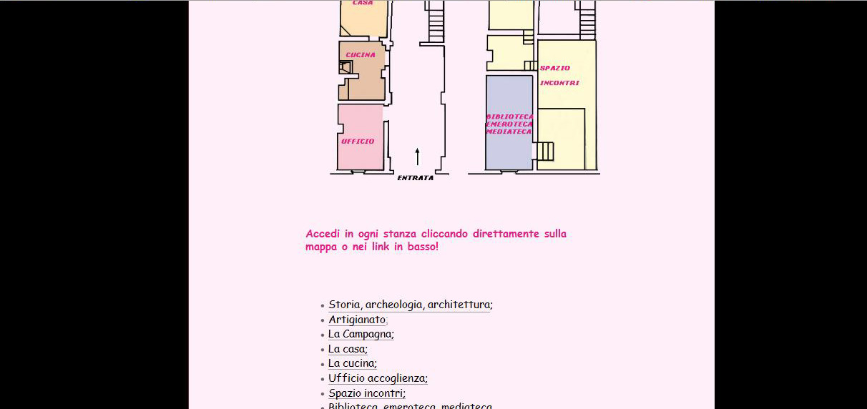
Figura 8.3.2.1 – Percorso alternativo per la mappa cliccabile
8.4 Il Css
Il linguaggio HTML è caratterizzato da alcuni limiti legati alla scarsa possibilità che offre sul controllo dello stile di un documento. Il problema riguarda la classica separazione SGML tra stile, contenuti e struttura.
Lo sviluppatore deve occuparsi di formattare ogni singolo elemento con conseguente dispendio di tempo e di risorse. Inoltre, con l’uso di HTML non è possibile decidere di posizionare un elemento in un determinato punto della pagina se non creando una serie di tabelle. Questo, invece, si può risolvere attraverso i CSS.
Il CSS (Cascading Style Sheet) è un linguaggio di formattazione stilistica e strutturale di un documento HTML o di una serie di documenti in cascata: da qui il nome. Questo termine vuol dire che si può aggiornare lo stile di un documento intero o di una sua parte o di una serie di documenti, lavorando su un’unica fonte.
Il codice CSS può essere implementato in tre diversi modi, in base alle esigenze:
- Direttamente su di un elemento HTML (fogli di stile in linea);
- Nell’header della pagina (fogli di stile incorporati);
- In un file esterno con estensione .css e riferito nel documento (fogli di stile interni).
In particolare: il primo si usa quando si ha la necessità di impostare uno stile ad uno specifico elemento o blocco di elementi, senza che questo vada a influire sulle altre parti dello stesso documento. Se per esempio si vuole che una parte del testo di un documento abbia un certo carattere o una certa formattazione, si useranno campi standard di HTML, quali <SPAN> o <DIV>, per assegnare quello stile. Eccone un esempio:
<DIV STYLE="font-size:18px; font-family:arial; color:red">
Questo testo ha colore rosso
</DIV>
I fogli di stile incorporati si usano quando allo stesso stile fanno riferimento diversi elementi HTML. Ad esempio:
<head>
<style type=”text/css” >
<!- -
Body {margin:0;
font-family: helvetica, arial, sans-serif
}
- ->
</style>
</head>
L'attributo TYPE del tag <STYLE> definisce il linguaggio in formato MIME del foglio di stile, ovvero indica al browser il tipo di foglio di stile supportato, altrimenti ignorato.
Infine, nell’ultimo caso, che riguarda gli elementi di più documenti, si crea un foglio di stile, si salva con estensione .css (esempio: stile.css), e nella sezione head della pagina html a cui vogliamo applicare lo stile si scrive:
<head>
…
<link rel=”stylesheet” type=”text/css” href=”stile.css”>
…
</head>
Joomla! fa uso di numerosi CSS e questi possono essere trovati all’interno della cartella del template scelto. Le loro regole stilistiche sono collocate in un unico posto e riguardano tutte le pagine del sito. Di conseguenza, ogni modifica apportata provoca cambiamenti in ogni singola pagina.
È possibile inserire anche altri fogli di stile:
- uno utilizzato per lo schermo:
<head>
<link rel=”stylesheet” type=”text/css” media=”screen, projection” href=”stile_schermo.css”>
</head>
- uno utilizzato per la stampa, che può essere visualizzato anche con “anteprima stampa”:
<head><link rel=”stylesheet” media=”print” type=”text/css” href=”stile_stampa.css”></head>
I vantaggi dei css si possono così riassumere:
- la separazione tra stile e contenuto, quest’ultimo deve avere la struttura minima necessaria, gli stili vengono specificati a parte. In questo modo si ha la possibilità di applicare lo stesso stile a più contenuti;
- una maggiore compatibilità per la loro aderenza agli standard; permettono di avere un maggiore controllo stilistico e una facile manutenzione.

In questo sito sono state apportare modifiche ai fogli di stile già presenti nel sito. Un esempio può essere l’intestazione, in quanto sono stati eliminati diversi elementi grafici e sono state effettuate modifiche inerenti il posizionamento dei tre loghi.
#inner_header2 {
background: #ffeff9 url(../images/logos/loghi.jpg) no-repeat center;
height: 244px;
width: 914px;
position: relative;
}
8.5 Il podcast
Podcasting è un neologismo basato sulla fusione di due parole: iPod (riproduttore di file audio MP3 di Apple), e broadcasting (cioè la diffusione di contenuti audio/video attraverso l’etere e riguarda principalmente i mezzi di comunicazione della radio e della televisione). Questo sistema permette di scaricare usando un programma gratuito detto aggregatore o feeder.
Il podcast a differenza dello streaming, possono essere scaricati e di conseguenza ascoltati in ogni momento in quanto rimangono nel computer dell’utente. Viene scaricato automaticamente in formato mp3 (o altro) e non essendo necessario il collegamento ad internet, non si riscontrano problemi in fase di ascolto. Inoltre, si può fruire dei podcast anche off- line ed in condizione di mobilità.
Gli strumenti necessari per la sua creazione sono: innanzitutto un computer, un microfono (possibilmente da tavolo) ed infine una connessione a banda larga. Successivamente si passa alla fase della registrazione. Per sviluppare il podcast presente nel sito, si è fatto ricorso al programma Audacity, un software opensource, che permette di registrare e montare il file audio. Si tratta di un software di registrazione ed editing di file audio, disponibile per Windows, Mac e Linux.
Per una registrazione ottimale bisogna osservare delle semplici indicazioni: una lettura abbastanza lenta ma allo stesso tempo non monotona, porre il microfono ad almeno 15 cm lontano dalla bocca e leggere in maniera abbastanza comprensibile. Nel caso di citazioni, sarebbe meglio alternare la voce con un’altra avente timbro differente.
Ottenuto il file audio e scelto una musica di sottofondo, occorre pulire dai rumori di sottofondo il file registrato. Esportando il file si otterrà ora un unico file in formato mp3, pronto per poter essere messo in rete.
Il podcast presente nel sito è relativo alla storia della Grecìa Salentina e grazie alle musiche, proverbi e citazioni presenti l’ascolto si è reso molto più piacevole.

Capitolo 9 conclusione
Con il sito sviluppato si è cercato di affrontare un tema inerente una realtà attualmente non molto conosciuta. Pochi, infatti, sono a conoscenza di quest’area linguistica posta nel cuore del Salento.
Tale sito, che sarà presto pubblicato in rete, offre dettagliate informazioni turistiche, frutto di una continua ricerca, estremamente utile per chi avesse voglia di approfondire l’argomento o per chi volesse, come sono soliti fare ad esempio i Greci, venire a visitare questo piccolo ma prezioso paesino. Per tale motivo, si è deciso di inserire all’interno del sito anche una piccola cartina riguardante la Casa-Museo di Calimera, che consente di poter accedere e vedere in anteprima alcuni dei contenuti presenti. Si tratta di una novità che attualmente non è presente in alcun sito pubblicato.
Nel sito sono presenti numerose immagini che accompagnano adeguatamente i testi, insieme a musiche e ad un podcast che racconta, per chi non volesse leggere, il passato e le leggende legate a questa terra.
Ampio spazio è dedicato alla sezione riguardante la Casa-Museo di Calimera, che accoglie gran parte delle testimonianze che la riguardano. Quindi, si può dire che questo museo illustra la condizione di Calimera nel passato e fa sì che riviva ancora nel presente. Da qui il titolo della tesi: “Kalimera: proì ce àrtena”, ovvero “Calimera: tra passato e presente”.
Questo lavoro è il risultato di una passione e di un attaccamento personale nei confronti del Salento.
La scelta di usare il CMS Joomla! permette al committente di poter gestire più facilmente i contenuti del sito senza dover obbligatoriamente ricorrere ad un esperto di tecnologie web.

Indice delle figure
Fig. 2.1 - Cartina dell’area ellenofona
Fig. 3.1 – Targa della Casa-Museo della Civiltà Contadina e della Cultura Grika
Figura 7.1- Logo del Ghetonìa
Figura 7.2 – Spiegazione dei loghi
Figura 7.3 – Slide di immagini
Figura 7.4 – Cartina della Casa-Museo di Calimera
Figura 7.5 – Video caricati da You Tube
Figura 7.6 – Foto Gallery
Figura 8.1.1 – Pannello di amministrazione di Joomla!
Figura 8.1.2 – Area di amministrazione
Figura 8.3.2.1 – Percorso alternativo per la mappa cliccabile

Riferimenti bibliografici
bibliografia primaria
Aprile Rocco, Giuseppe Lisi, Maria R. Montinaro, Franco Corlianò, Grecìa Salentina problemi e documenti, Volume I, Capone editore, 1978.
Aprile Rocco, Giuseppe Lisi, Maria R. Montinaro, Franco Corlianò, Grecìa Salentina problemi e documenti, Volume II, Capone editore, 1980.
Cazzato Mario, Antonio Costantini, Guida alla Grecìa Salentina, Congedo editore, 1990.
Flavio Ineschi, Identità Grika in Terra d’Otranto, Pensionante de’ Saraceni, 1983.
Gallo Piero, Fabio Salerno, HTML, CSS, Javascript, un metodo di studio, Minerva Italica, 2006.
Gerhard Rohlfs, Scavi linguistici nella Magna Grecia, Congedo editore, 1974.
Giannino Aprile, Calimera e i suoi Traudia, Editrice Salentina, 1972.
Mario De Marco, Calimera nella Grecìa Salentina, Capone editore, 1982.
Michele Paone, Sicuro Salvatore (a cura di), La Grecìa Salentina, Editrice Salentina, 1983.
Informagiovani Castrignano dei Greci, Minoranze Linguistiche europee: La Grecìa Salentina, Tipoprint Colazzo snc, 1996.
Paolo Stomeo, Vito Domenico Palumbo e la Grecìa Salentina,Editrice Salentina.
Rocco Aprile, Calimera alla soglia del 2000, Atlante, 1998.
Rocco Aprile, Grecìa Salentina, Origini e Storia, Circolo Culturale Ghetonìa, 1994.
Rocco Aprile, Il Salento dai Messapi all’unità d’Italia, Circolo Culturale Ghetonìa, 1990.
Silvano Palamà, Grecìa Salentina, immagini, segni, parole, Atlante 1999.

bibliografia secondaria
Antonio Costantini, 1996, La Casa a Corte e il Mignano, Circolo Culturale Ghetonìa.
Silvano Palamà, 2006, La pietra, il bosco , la Chiesa, San Vito, o della pietra forata, Circolo Culturale Ghetonìa.

Webgrafia
CMShtml.it, voce Guida Joomla
http://cms.html.it/guide/leggi/138/guida-joomla
Wikipedia, voce Podcasting
http://it.wikipedia.org/wiki/Podcasting
CSShtml.it, voce Guida Css di base
http://css.html.it/guide/leggi/2/guida-css-di-base/
Risorse.net, voce Mappe cliccabili
http://www.risorse.net/html/mappe.asp
JAVASCRIPThtml.it, voce Guida Javascript per esempi
http://javascript.html.it/guide/leggi/26/guida-javascript-per-esempi/
Wikipedia, voce Adobe Photoshop
http://it.wikipedia.org/wiki/Adobe_Photoshop
Joomlaitalia.com, voce MorfeoShow
http://www.joomlaitalia.com/content/view/320/71/
http://www.comune.calimera.le.it
http://www.laterradipuglia.it/IT/le-aree-della-puglia/il-salento/la-grecia-salentina
http://www.greciasalentina.info
http://www.pubblica.istruzione.it/news/minoranze_linguistiche/index.shtml
http://www.greciasalentina.org

Pubblicata nel volume “Scavi linguistici in Magna Grecia”, Gerhard Rohlfs
“Studi sui dialetti greci della Terra d'Otranto”, 1870, Giuseppe Morosi
Dalle “Storie”, libro VII
Yria forse da identificare con Oria, fra Brindisi e Taranto.
Tucidide “La guerra del Peloponneso”, libro VII.
D. Kosztolànyi, “L’étranger et la mort”.
“La casa a corte e il Mignano”, Antonio Costantini, pp. 7-8.
Articolo pubblicato sul giornale “Kinita” del 2008
Materiale didattico del corso di Progettazione di Siti Web
http://www.access-board.gov/sec508/508standards.htm “ 1194.22 Web-based intranet and internet information and applications”
La maggior parte delle informazioni di questo capitolo sono state tratte dalla guida Joomla 1.5, Cimini- Simonelli- Testa
Informazioni tratte dal manuale “Javascript”, Don Gosselin, Apogeo.
Materiale didattico del corso di “Introduzione agli studi storici”.

